

FACULTAD DE POSTGRADO
TRABAJO FINAL DE GRADUACIÓN

PREFERENCIAS Y HÁBITOS DE CONSUMO DEL MERCADO DE CAFÉ TOSTADO EN EL DISTRITO CENTRAL, FRANCISCO MORAZÁN.

SUSTENTADO POR:

JAVIER ENRIQUE RODRÍGUEZ PALACIOS
JOSÉ RENATO LÓPEZ RIVERA

PREVIA INVESTIDURA AL TÍTULO DE

MÁSTER EN
ADMINISTRACION DE PROYECTOS

DISTRITO CENTRAL, FRANCISCO MORAZAN, HONDURAS, C.A.

MARZO, 2024

UNIVERSIDAD TECNOLÓGICA CENTROAMERICANA
UNITEC

FACULTAD DE POSTGRADO

AUTORIDADES UNIVERSITARIAS

RECTORA
ROSALPINA RODRÍGUEZ

VICERRECTOR ACADÉMICO NACIONAL
JAVIER ABRAHAM SALGADO LEZAMA

SECRETARIO GENERAL ROGER MARTÍNEZ MIRALDA

DIRECTORA NACIONAL DE POSTGRADO
ANA DEL CARMEN RETTALLY VARGAS

PREFERENCIAS Y HÁBITOS DE CONSUMO DEL MERCADO DE CAFÉ TOSTADO EN EL DISTRITO CENTRAL, FRANCISCO MORAZÁN
TRABAJO PRESENTADO EN CUMPLIMIENTO DE LOS REQUISITOS EXIGIDOS PARA OPTAR AL TÍTULO DE
MÁSTER EN

ADMINISTRACIÓN DE PROYECTOS

ASESOR METODOLÓGICO

MARVIN ROBERTO MENDOZA VALENCIA

ASESOR TEMÁTICO

ELVIA KARLA MOLINA BAUTISTA

MIEMBROS DE LA TERNA:
CARLINA CERRATO MENCIA
MINA CECILIA GARCIA
JOSUE REINALDO ORDOÑES

DERECHOS DE AUTOR

© Copyright 2023
Javier Enrique Rodríguez Palacios
José Renato López Rivera

Todos los derechos son reservados.

AUTORIZACIÓN DEL AUTOR(ES) PARA LA CONSULTA, REPRODUCCIÓN PARCIAL O TOTAL Y PUBLICACIÓN
ELECTRÓNICA DEL TEXTO COMPLETO DE TESIS DE POSTGRADO

Señores
CENTRO DE RECURSOS PARA EL APRENDIZAJE Y LA INVESTIGACIÓN (CRAI) UNIVERSIDAD TECNOLÓGICA CENTROAMERICANA (UNITEC)

Estimados Señores:

Yo, JAVIER ENRIQUE RODRÍGUEZ PALACIOS Y JOSE RENATO LOPEZ RIVERA, de Distrito Central, autores del trabajo de postgrado titulado: PREFERENCIAS Y HÁBITOS DE CONSUMO DEL MERCADO DE CAFÉ TOSTADO EN EL DISTRITO CENTRAL, FRANCISCO MORAZÁN, presentado y aprobado en Tegucigalpa, como requisito previo para optar al título de máster en ADMINISTRACIÓN DE PROYECTOS y reconociendo que la presentación del presente documento forma parte de los requerimientos establecidos del programa de maestrías de la Universidad Tecnológica Centroamericana (UNITEC), por este medio autorizo a las Bibliotecas de los Centros de Recursos para el Aprendizaje y la Investigación (CRAI) de UNITEC, para que con fines académicos puedan libremente registrar, copiar o utilizar la información contenida en él, con fines educativos, investigativos o sociales de la siguiente manera:

- Los usuarios puedan consultar el contenido de este trabajo en las salas de estudio de la biblioteca y/o la página Web de la Universidad.
- Permita la consulta y/o la reproducción a los usuarios interesados en el contenido de este trabajo, para todos los usos que tengan finalidad académica, ya sea en formato CD o digital desde Internet, Intranet, etc., y en general en cualquier otro formato conocido o por conocer.

De conformidad con lo establecido en los artículos 9.2, 18, 19, 35 y 62 de la Ley de Derechos de Autor y de los Derechos Conexos; los derechos morales pertenecen al autor y son personalísimos, irrenunciables, imprescriptibles e inalienables. Asimismo, el autor cede de forma ilimitada y exclusiva a UNITEC la titularidad de los derechos patrimoniales. Es entendido que cualquier copia o reproducción del presente documento con fines de lucro no está permitida sin previa autorización por escrito de parte de UNITEC.

En fe de lo cual se suscribe el presente documento en la ciudad de Tegucigalpa, a los 2 días del mes de mayo del año 2024


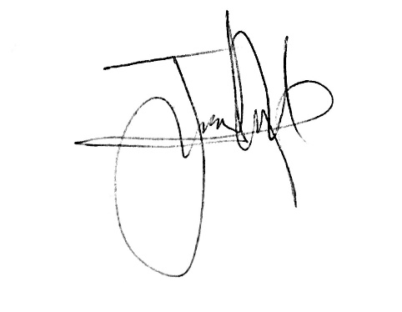

Javier Enrique Rodriguez Palacios
12143045

José Renato López Rivera
12143044

* La autorización firmada se encuentra adjunta a mí expediente

FACULTAD DE POSTGRADO

PREFERENCIAS Y HÁBITOS DE CONSUMO DEL MERCADO DE CAFÉ TOSTADO EN EL DISTRITO CENTRAL, FRANCISCO MORAZÁN

Autores

Javier Enrique Rodriguez Palacios
José Renato López Rivera

Resumen

El estudio tuvo como objetivo entender los hábitos y preferencias de los consumidores de café tostado en el Distrito Central, para evaluar la viabilidad de ingresar una nueva marca de café tostado. Se busca comprender las preferencias del consumidor, identificar segmentos clave de mercado y desarrollar estrategias de marketing efectivas para posicionar a Café Arcilaca. La metodología de la investigación tuvo un enfoque mixto con un alcance descriptivo y diseño no experimental trasversal, en donde se hizo uso de técnicas como la encuesta dirigida a personas en edades de 18 a 64 años, y se aplicaron entrevistas a profesionales de barismo y catación que residen en el Distrito Central. Los hallazgos de la investigación revelan que los consumidores de café tostado con características diferenciadas se inclinan principalmente por atributos como el sabor (79%), aroma (64%) y tueste (43%), así mismo los resultados nos indicaron que la presentación de café tostado que tiene mayor preferencia por los consumidores es molida (77%) debido a la practicidad de su preparación en comparación con la de grano. Por otra parte, se logró identificar que las estrategias para logra un posicionamiento de la marca de café Arcila debe ser por medio de degustaciones del producto en lugares estratégicos, y por campañas de publicidad en redes sociales ya que la mayoría de los consumidores hacen uso diario de ellas.
Palabras claves: (Café diferenciado, marca, segmentos de mercado, estrategias de marketing, precios, comercialización, calidad, marketing, posicionamiento) ￼

GRADUATE SCHOOL

PREFERENCES AND CONSUMPTION HABITS OF THE ROASTED COFFEE MARKET IN THE CENTRAL DISTRICT, FRANCISCO MORAZÁN.

Author´s

Javier Enrique Rodriguez Palacios
José Renato López Rivera

Abstract

The objective of the study was to understand the habits and preferences of roasted coffee consumers in the Central District, to evaluate the feasibility of introducing a new roasted coffee brand. It seeks to understand consumer preferences, identify key market segments, and develop effective marketing strategies to position Café Arcilaca. The methodology of the research had a mixed approach with a descriptive scope and a transversal non-experimental design, where techniques such as a survey directed to people between 18 and 64 years of age were used, and interviews were applied to barista and cupping professionals that reside in the Central District. The findings of the investigation reveal that the consumers of roasted coffee with differentiated characteristics are mainly inclined towards attributes such as flavor (79%), aroma (64%) and roast (43%), likewise the results indicated that the presentation of roasted coffee that is most preferred by the consumers is ground (77%) due to the practicality of its preparation in comparison with that of beans. On the other hand, it was identified that the strategies to achieve a positioning of the Arcila coffee brand should be through tastings of the product in strategic places, and through advertising campaigns in social networks since most consumers make daily use of them.
Key words: (Differentiated coffee, brand, market segments, marketing strategies, pricing, commercialization, quality, marketing, positioning).

DEDICATORIA
A mi madre; Rina Suyapa Palacios por formación, sus enseñanzas y cuidados, por su buen ejemplo y valores; quien me mantienen siempre por el buen camino, en busca de retos para mejorar continuamente y que siempre contribuye a mi formación personal, profesional y espiritual.
A mi hijo Santiago Javier Rodríguez Chávez; por ser el motor e inspiración para continuar esforzarme cada día; a mi esposa Carmes Rosaly Chávez Godoy; quien me acompaña y apoya en cada logro; a mi hermana Adriana Stephanie Palacios, familia y amigos, por su invaluable apoyo durante este importante proceso.
JAVIER ENRIQUE RODRÍGUEZ PALACIOS

Dedico este logro a todas aquellas personas que me han apoyado en este proceso y que de alguna u otra manera contribuyen en mi desarrollo profesional para la culminación de este proyecto académico. En especial a mi familia, cuyo respaldo incondicional ha sido fundamental en cada etapa de mi trayectoria, alentándome de manera constante, principalmente mi querido padre. A mi abuela Blanca Mejía (Q.D.D.G.) por enseñarme son su ejemplo el don de servicio y amor hacia los demás.

JOSÉ RENATO LÓPEZ RIVERA

AGRADECIMIENTO

Agradecemos a la Universidad Tecnológica Centroamericana y sus catedráticos; por ser los facilitadores de todos los conocimientos técnicos y teóricos en todo el proceso hasta la obtención de este logro.
A la MIPyME Café Arcilaca, por contribuir con el desarrollo de esta investigación y proveer toda la información necesaria para la elaboración de esta investigación.
A nuestros asesores, metodológicos, quienes nos brindaron los conocimientos y lineamientos pertinentes para el desarrollo de esta tesis. Así mismo a nuestra asesora temática Elvia Karla Molina Bautista por el apoyo y el tiempo dedicado a este trabajo de investigación.
Y finalmente a nosotros como autores de esta tesis; Javier Palacios y Renato López, por trabajar de manera constante, realizando esfuerzo y sacrificios a lo largo de toda esta carrera hasta poder alcanzar este objetivo.

ÍNDICE DE CONTENIDO
DEDICATORIA ix
AGRADECIMIENTO x
ÍNDICE DE CONTENIDO xi
CAPÍTULO I. PLANTEAMIENTO DE LA INVESTIGACIÓN 1
1.1 INTRODUCCIÓN 1
1.2 ANTECEDENTES DEL PROBLEMA 2
1.3 DEFINICIÓN DEL PROBLEMA 3
1.4 OBJETIVOS DEL PROYECTO 4
1.5 JUSTIFICACIÓN 5
CAPÍTULO II. MARCO TEÓRICO 6
2.1 ANÁLISIS DE LA SITUACIÓN ACTUAL. 6
2.2 CONCEPTUALIZACIÓN 11
2.3 TEORÍAS DE SUSTENTO 13
2.3.1 BASES TEÓRICAS 13
2.3.2 GESTIÓN DE PROYECTOS 24
2.3.3 INSTRUMENTOS UTILIZADOS 27
2.4 MARCO LEGAL 27
CAPÍTULO III. METODOLOGÍA 30
3.1 CONGRUENCIA METODOLÓGICA 30
3.1.1 MATRIZ DE CONGRUENCIA METODOLÓGICA 30
3.1.2 ESQUEMA DE VARIABLES DE ESTUDIO 31
3.1.3 OPERACIONALIZACIÓN DE LAS VARIABLES 32
3.2 ENFOQUE Y MÉTODOS 35
3.3 DISEÑO DE LA INVESTIGACIÓN 36
3.3.1 NO EXPERIMENTAL 36
3.3.2 TRANSVERSAL 36
3.3.3 POBLACIÓN 36
3.3.4 MUESTRA 36
3.3.5 UNIDAD DE ANALISIS 37
3.3.6 TÉCNICAS DE MUESTREO 38
3.4 TÉCNICAS, INSTRUMENTOS Y PROCEDIMIENTOS APLICADOS 38
3.5 FUENTES DE INFORMACIÓN 39
3.5.1 FUENTES PRIMARIAS 39
3.5.2 FUENTES SECUNDARIAS 40
CAPÍTULO IV. RESULTADOS Y ANÁLISIS 41
4.1 RESULTADOS Y ANÁLISIS DE LAS TÉCNICAS APLICADAS 41
4.1.1 RESULTADOS CUANTITATIVOS 41
4.1.2. ANÁLISIS CUALITATIVO 49
4.1.3 ANÁLISIS DE LA COMPETENCIA 51
4.1.4 ANÁLISIS DE LAS CINCO FUERZAS DE PORTER 52
CAPÍTULO V. CONCLUSIONES Y RECOMENDACIONES 54
5.1 CONCLUSIONES 54
5.2 RECOMENDACIONES 55
CAPÍTULO VI. APLICABILIDAD 56
6.1 NOMBRE DE LA PROPUESTA 56
6.2 JUSTIFICACIÓN DE LA PROPUESTA 56
6.3 ALCANCE DE LA PROPUESTA 56
6.4 DESCRIPCIÓN Y DESARROLLO 61
6.4.1 ACTA DE CONSTITUCION DE DEL PROYECTO 61
6.4.2 GESTION DEL ALCANCE 63
6.4.2.1 ESTRUCTURA DE DESGLOSE DE TRABAJO 63
6.4.3 PLAN DE GESTIÓN DE LOS INTERESADOS 64
6.5 MEDIDAS DE CONTROL 69
6.6 CONCORDANCIA DE LOS SEGMENTOS DE LA TESIS CON LA PROPUESTA… 70
REFERENCIAS BIBLIOGRÁFICAS 72
ANEXOS 76
Anexo 1 Encuesta de investigación de mercado de café tostado. 76
Anexo 2 Encuesta de investigación dirigida a profesionales de café (baristas y catadores). 81
Anexo 3 Carta de autorización de Café Arcilaca 83

ÍNDICE DE TABLAS
Tabla 1. Matriz de congruencia metodológica 31
Tabla 2 Matriz de operacionalización de las variables de estudio 33
Tabla 3. Precios de mercado de las competencias 51
Tabla 4. Cálculo de la demanda 58
Tabla 5. Acta de constitución del proyecto 61
Tabla 6. Plan de costos 66
Tabla 7. Matriz RACI 67
Tabla 8. Matriz de gestión de riesgos 68
Tabla 9. Matriz de concordancia. 70

ÍNDICE DE FIGURAS
Figura 1. Modelo de análisis de la situación interna 18
Figura 2. Modelo de análisis de la situación externa 20
Figura 3. Las cinco fuerzas competitivas de Michael Porter 21
Figura 4 Flujo de variables y dimensiones 32
Figura 5 Esquema de investigación 35
Figura 6 Rango de edad de la población encuestada 41
Figura 7 Consumo de café por sexo 42
Figura 8. Frecuencia de consumo de café 43
Figura 9. Preferencias de tipo de café tostado 43
Figura 10. Características más importantes por los consumidores para comprar café tostado 44
Figura 11. Uso de redes sociales 45
Figura 12. Rango de precio por producto que prefieren los consumidores 45
Figura 13. Promedio de ingreso mensual en los consumidores de café tostado 46
Figura 14. Establecimientos más frecuentados para compra de café 47
Figura 15. Probabilidad de cambiar de marca de café 47
Figura 16. Medio de publicidad preferidos por los consumidores 48
Figura 17. Consumo de café por rango de edad 48
Figura 18. Preferencias de café tostado según su presentación (molido o en grano) 49
Figura 19. Nube de palabras de las entrevistas realizadas a baristas y catadores. 50
Figura 20. Red semántica de las entrevistas realizadas a baristas y catadores 51
Figura 21. Análisis FODA 57
Figura 22. Mapa de análisis de 5 fuerzas competitivas de Michael Porter 58
Figura 23. Estructura de Desglose de Trabajo 64
Figura 24. Matriz de poder e interés 64
Figura 25. Diagrama de Gantt 65
Figura 26. Organigrama de la propuesta 66

CAPÍTULO I. PLANTEAMIENTO DE LA INVESTIGACIÓN
En el presente capítulo se detallan las etapas del planteamiento de la investigación, con el propósito de obtener un completo análisis del problema central a tratar, dentro de las etapas se encuentra la introducción al problema, los antecedentes, el enunciado del problema, así como también, la definición de las preguntas de investigación y los objetivos a comprobar, dando una completa justificación acerca del problema en estudio.

INTRODUCCIÓN
El café juega un papel fundamental en la economía nacional, ya que representa el 3% del Producto Interno Bruto (PIB) y el 30% del PIB Agrícola (IHCAFE2023). En la cosecha 2022 a 2023, el IHCAFE registró un total de 96,798 productores de café de los cuales 20% son mujeres y el 8% son jóvenes menores a 30 años. El total del área cultivada es de alrededor de 414,001.96 ha según SIGMOF 2024, con rendimientos medios de 18 qq/mz. Un 60% de las fincas se ubican entre 900-1300 msnm, el 30% a más de 1300 msnm y un 10% a menos de 900 msnm (Álvarez,2018).
En Honduras, las áreas y volúmenes de café tienden a crecer con la incorporación de nuevas familias. La mayor parte de la producción proviene de pequeños productores con áreas inferiores a las 3.5 Ha, siendo ésta una tendencia histórica. En la cosecha 2022/23 se generaron $1,390 millones de dólares a partir de una producción de aproximadamente 7,159,809.72 quintales oro (IHCAFE2023). De esta producción aproximadamente 259,804.72 quintales en oro se destinan a consumo interno (IHCAFE 2023)
El siguiente estudio tiene como propósito conocer el comportamiento de hábitos y preferencia de los consumidores en cuanto a café tostado en la ciudad del Distrito Central, con el fin de evaluar la viabilidad de ingresar una nueva marca de café tostado, que, mediante la comprensión de las preferencias del consumidor, la identificación de segmentos de mercado clave, permita el desarrollo de estrategias de marketing efectivas con el interés de apoyar una MiPyME que comercializa café. La investigación de mercado ayuda a identificar amenazas potenciales, oportunidades, generar respuestas de acción y suministrar información que facilite la toma de decisiones a los gerentes de mercadeo o emprendedores.
.

ANTECEDENTES DEL PROBLEMA
En los últimos años la categoría de cafés certificados y cafés especiales pasó de una participación mínima en la producción y exportación, a un gran segmento en la industria. Su consumo está incrementando cada día, ya que actualmente los consumidores muestran gran interés por las esenciales características sociales, económicas y ambientales, y los atributos que representan en la calidad. Sumado a esto factores como la altura, la variedad, el manejo, el número de defectos, la preparación, entre otros, son los determinantes para calificar la alta calidad del café. El generar un valor agregado en un buen grano de origen establece con claridad la ampliación de un mercado consumidor diferenciado, dando como resultado la comercialización de café tostado con características diferenciadas en presentaciones de tostado y molido (IHCAFE,2021).
En la cosecha 2016/17 que se registró como una de las más altas a nivel nacional, el 83% de la producción la genero siete departamentos: Comayagua, El Paraíso, Copán, Lempira, Santa Bárbara, Ocotepeque e Intibucá; quienes también cuentan con el 80% del área sembrada y el 75% de los productores. Vale recalcar que, aunque El Paraíso tiene el mayor número de productores y área sembrada, es Comayagua el que produce más, debido a su mayor rendimiento promedio de 22.5 qq/mz. El municipio de Dolores Merendón en el departamento de Ocotepeque, es el de mejores rendimientos en el país, con 32.5 qq/mz (HEIFER et all, 2017).
La caficultura en Honduras continúa siendo el rubro más importante del sector agrícola. Ya que en la actualidad se produce en 15 de los 18 departamentos y en 221 de los 298 municipios a nivel nacional. - En registro oficial de IHCAFE se encuentran inscritas más de 120,000 familias productoras de café de las cuales el 95% son calificadas como pequeños productores con producción menor a 50 quintales/oro (IHCAFE,2021).
Honduras actualmente es productor de más de 7 millones de qq de café de los cuales el 96% es exportado a Europa, Norte América y Asia. El otro 4% se comercializa a nivel nacional como café convencional o especial el cual posee un proceso diferenciado con diferentes atributos como ser la altura, región, calidad en taza y denominación de origen (IHCAFE2023).
Uno de los principales problemas que afecta el mercado de café en la actualidad es la sobre oferta; ya que en los últimos años la producción mundial de café (en volumen) ha aumentado en más del 60% desde la década de 1990, con una proporción de Arábica a Robusta de aproximadamente 60/40 (OIC, 2019a). Con sólo el 4% de la producción consumida a nivel nacional, el café sigue siendo un producto de exportación (IHCAFE 2023).
En la mayoría de las ciudades y de los mercados populares de Honduras se encuentra productores que venden café molido al por menor, generalmente en bolsas plásticas sin ningún proceso de envasado o etiquetado, además este tipo de producto lo presentan de forma rudimentaria y tiene un precio menor al que se procesa y envasa en bolsas metalizadas o de papel kraft que es comercializado en tiendas de conveniencia, mercaditos, pulperías, despensas y supermercados (Zepeda, 2012).

1.3 DEFINICIÓN DEL PROBLEMA
El mercado de café cada vez crece con mayor intensidad, conformándolo una serie de productores en diferentes partes del país, mismos que cuentan con tecnología, mano de obra y maquinaria para el procesamiento. Referente a este factor también existen pequeños productores que deben de ser apoyados con iniciativas de comercialización del grano a un precio justo manteniendo la calidad.
1.3.1 ENUNCIADO DEL PROBLEMA
Uno de los problemas presentados en el sector cafetalero se relaciona con la inestabilidad de los precios y su comercialización. Los productores las micro, pequeñas y medianas empresas en cada cosecha se ven obligados a vender su café a bajos precios debido al desconocimiento del mercado, por lo tanto, muchos optan por procesar su café (tostarlo). Una vez, tostado uno de los mayores retos es la comercialización ya sea molido o en grano es por ello, que se debe identificar los hábitos y preferencia de los consumidores, así mismo las tendencias del mercado, los canales adecuados de distribución de venta para llegar al consumidor final y satisfacer su necesidad.
Café Arcilaca es una Mipyme que actualmente tiene su propio mercado loca en la ciudad de Gracias, Lempira y cuenta con una capacidad instalada de procesamiento de café tostado de 40 qq al mes, por lo tanto, la capacidad de producción es mayor a la demanda que actual.
En respuesta a lo anterior se realizará un estudio de mercado que permita evaluar la viabilidad de ingresar al mercado del Distrito Central a la Mipyme Café Arcilaca mediante la comprensión profunda de las preferencias del consumidor y la identificación de segmentos de mercado clave, con el fin de desarrollar estrategias de marketing efectivas y establecer una sólida presencia en el mercado.
1.3.2 FORMULACIÓN DEL PROBLEMA
La Mipyme Café Arcilaca requiere conocer los hábitos y preferencias de consumo de café tostado (molido o en grano) de hombres y mujeres que se encuentran en el rango de edades entre 18 y 64 años, del Distrito Central, además de la disposición de pago por libra, con el fin elaborar un plan de mercadotecnia efectivo que les permitan diferenciarse y destacarse en un mercado para lograr que sus productos alcancen el impacto deseado.
Por lo tanto, se plantea la siguiente interrogante:
¿Cuáles son los hábitos y preferencias de consumo de café tostado (molido o en grano) para elaborar una estrategia de mercado más adecuada que posicione el café tostado de Arcilaca?
1.3.3 PREGUNTAS DE INVESTIGACIÓN
¿Cuáles son los atributos que considera el consumidor al comprar un café tostado?
¿Cómo se comercializa el café tostado para la mayoría de los consumidores?
¿Cuál es la tendencia mercado en el Distrito Central?
¿Qué tipo de estrategia de marketing debe implementar Café Arcilaca para lograr?
penetrar el mercado de café tostado en el Distrito Central?

1.4 OBJETIVOS DEL PROYECTO
1.4.1 Objetivo general
Conocer cuáles son las preferencias y hábitos de consumo del mercado de café tostado (molido o en grano) de la población en el Distrito Central, Francisco Morazán.

    - Objetivo especifico
- Analizar los atributos que consideran los consumidores al momento de comprar café tostado.
- Determinar cuáles son los canales de venta y distribución para comercializar el café tostado

- Investigar cual es la tendencia de mercado en el Distrito Central de Café Tostado
- Elaborar un Plan de Marketing para la Promoción y Posicionamiento de Café Arcilaca en el Distrito Central, Francisco Morazán.

1.5 JUSTIFICACIÓN
Honduras es uno de los países que está posicionado como uno de los mayores productores de café del mundo existe una explosión de nuevas marcas de café en el mercado nacional que, de forma acelerada, están ganando posiciones en las preferencias de los consumidores, especialmente en el segmento de profesionales jóvenes, esto ha provocado la apertura de numerosas tiendas de ventas que se encuentran en los centros comerciales y espacios de alta circulación de vehículos para incentivar el consumo de café durante el día.
En el Distrito Central se ha incrementado el número de diversos negocios (cafetería, supermercados, etc.) que comercializan café tostado (molido o en grano), siendo esto un mercado llamativo para aquellas empresas y productores de otros departamentos que se dedican a la producción, comercialización y distribución de este producto. Es así que muchas marcas de café están optando por penetrar el mercado del Distrito Central con una línea de café diferenciado de alta calidad, de esta manera obtener mejores precios y márgenes de ganancia con la venta de sus productos.
La MYPIME Café Arcilaca actualmente comercializa su café tostado en el municipio de Gracias, Lempira, sin embargo, su producción en los últimos años ha tenido un crecimiento del 35% por lo que se ve obligado a buscar nuevos mercados y es por ello que requiere desarrollar un estudio de mercados para identificar los hábitos y preferencia de los consumidores, además de puntos de venta estratégicos y esta manera realizar una expansión con de su marca que le permita penetrar con fuerza el mercado del Distrito Central.

CAPÍTULO II. MARCO TEÓRICO
El marco teórico es un componente esencial en cualquier investigación científica, proporcionando el contexto y la base conceptual necesarios para comprender y analizar el tema en cuestión (Rivera-García, P. 1998). En este sentido, al abordar el rubro del café, es crucial examinar tanto el macroentorno como el microentorno para obtener una visión completa de su situación actual.
En el macroentorno, factores como las tendencias globales en el consumo, los precios internacionales del café, las políticas comerciales y ambientales, así como el cambio climático, desempeñan un papel fundamental en la configuración del panorama de la industria cafetalera. Por otro lado, en el microentorno, aspectos como la competencia entre productores, la producción, procesamiento del café, la demandas, preferencias del consumidor y las regulaciones gubernamentales locales, tienen un impacto directo en la dinámica del mercado del café.

ANÁLISIS DE LA SITUACIÓN ACTUAL.
De acuerdo con la Organización Internacional del Café (OIC), este rubro enfrenta una serie de desafíos y oportunidades en la actualidad como ser:
a) Demanda global en aumento: Existe una creciente demanda mundial de café, impulsada por factores como el aumento del consumo en mercados emergentes y la creciente popularidad de cafés especiales y de alta calidad en los países desarrollados.
b) Competencia intensa: La industria del café es altamente competitiva, con numerosos productores y marcas compitiendo por la preferencia del consumidor. Además, la entrada de nuevos actores y la diversificación de productos agregan presión adicional.
c) Volatilidad de precios: Los precios del café son volátiles y están sujetos a factores como la oferta y la demanda, las condiciones climáticas, los cambios en las políticas comerciales y las fluctuaciones en los mercados financieros.
d) Sostenibilidad y comercio justo: Existe una creciente preocupación por la sostenibilidad ambiental y social en la industria del café. Los consumidores y las empresas están mostrando un interés cada vez mayor en prácticas de producción sostenibles y en el comercio justo.
e) Impacto del cambio climático: El cambio climático representa una amenaza significativa para la producción de café, ya que puede afectar la calidad y la cantidad de la cosecha al alterar los patrones de lluvia, aumentar las temperaturas y aumentar la incidencia de plagas y enfermedades.
f) Tecnología y digitalización: La tecnología está desempeñando un papel cada vez más importante en la cadena de valor del café, desde la producción hasta la comercialización. La digitalización está facilitando la trazabilidad, la transparencia y la conexión directa entre productores y consumidores.
g) Tendencias de consumo: Se observan cambios en las preferencias de consumo, con una mayor demanda de cafés de especialidad, métodos de preparación alternativos (como el café de filtro y el café de cápsulas), y un enfoque en la experiencia del cliente y la personalización.
2.1.1 ANALISIS DEL MACROENTORNO
2.1.1.1 PRODUCCIÓN
La producción del café en base a sus exportaciones con datos obtenidos de la OIC (2019), muestran como Brasil, Vietnam y Colombia son los que ocupan los primeros puestos en producción con 61,700, 29,500 y 14,200 sacos representados por mil sacos de 60 Kg , de los cuales se exporta en su mismo orden 11,442, 6,500 y 3,586 sacos; su producción se estructura por las primeras etapas, gracias a las cuales se consolida el tipo de café cultivado y producido. En ella intervienen diferentes aspectos como la tierra, el clima o el nivel de tecnificación en los procesos, estos debido a la experiencia de los caficultores que se va pasando en forma de conocimiento de generación en generación, se ha convertido en un saber milenario.
2.1.1.2 EXPORTACIÓN
Más del 75% del café hondureño se exporta como café convencional, producido principalmente por pequeños agricultores (91% de los agricultores). El café convencional es exportado por exportadores nacionales y multinacionales, que compran principalmente a intermediarios registrados, y que a su vez compran a intermediarios locales o directamente a los agricultores. El café se beneficia en la finca o en la comunidad con un agricultor que tenga un beneficio húmedo y venda el servicio o actúa como intermediario, comprando el café. Este puede cambiar de manos varias veces antes de llegar a un exportador, y los intermediarios pueden proporcionar servicios de beneficio, secado y transporte en la cadena (Wiegel et all, 2020).
El precio del café en el mercado internacional es muy competitivo debido a la alta producción que mantienen los países que se dedican a esta actividad. La calidad del producto adquiere importancia para el alcance de precios atractivos. En este campo Honduras ha mostrado avances significativos, logrando ubicar la producción exportable en varios países, entre los cinco más importantes, están: Alemania y Bélgica con el 23.9% y 23.7% del valor de las exportaciones. Los tres países restantes de importancia están Estados Unidos, Italia y Francia con valores de exportación de 14.4%, 5.6% y 4.4% en el mismo orden. Estos cinco países le generaron a Honduras el 72.0% del valor de la exportación total de café para el año (IHCAFE, 2018).
2.1.1.4 COMERCIALIZACIÓN
En la actualidad existen registrados en IHCAFE 580 comercializadores internos de café, están organizados en AHICAFE que es la Organización Hondureña de Intermediarios de Café y aproximadamente hay 400 afiliados unos. Es un sector importante de la cadena de valor pues por ellos se comercializa internamente el 75 al 80% del café hondureño. Un rol menos conocido es que el 4% posee sus propias secadoras, con el cual también prestan servicios de secado a productores que quieren comercializar su café (HEIFER et all, 2017)
2.1.2 ANALISIS DEL MICROENTORNO
2.1.2.1 EL CAFÉ EN HONDURAS
Tres países son los grandes representantes de la región centroamericana, en alguna época conocidos como Los 3 jinetes cafetaleros de Centroamérica, la suavidad y calidad del producto que producen, su empeño y trabajo duro los llevó al reconocimiento mundial y los lanzó al mercado como exportadores importantes (Forbes, 2016).
2015-2016, la explotación del café dejó 783 millones de dólares, muy por debajo de los 986 millones que se esperaban según el Instituto Hondureño del Café. 2015-2016, se exporto 6.2 millones de quintales (Bescós, 2016).
La Organización Internacional del Café (OIC) indica que la producción de los países centroamericanos ha comenzado a repuntar, la cual había disminuido en las cosechas 2012- 2013 y 2013-2014 como consecuencia de la incidencia de la roya en las plantaciones de café. “Esta recuperación se debe principalmente al crecimiento de la producción en Honduras, ya que 13 en el resto de los países centroamericanos se ha mantenido constante y en algunos ha tendido a disminuir”, destaca Ronald Peters, director ejecutivo del Instituto del Café de Costa Rica (ICAFE, 2018).
El sector cafetalero en Honduras está altamente estructurado desde el año 2000, cuando se crearon la Comisión Nacional del Café, el Instituto Nacional del Café y el Fondo del Café. La Comisión es responsable del desarrollo de la política del sector, y está presidida por el Ministerio de Agricultura. IHCAFE es responsable de implementar políticas, particularmente en asistencia técnica e investigación, y el Fondo Cafetalero invierte en infraestructura rural, particularmente carreteras, en áreas productoras de café. IHCAFE se rige por representantes de organizaciones de agricultores, incluidas cooperativas que representan aproximadamente el 90% de todos los caficultores, representantes de exportadores, tostadores e intermediarios. Todos estos actores, incluidos los agricultores, se registran en IHCAFE.
2.1.2.2 MERCADO NACIONAL DEL CAFÉ EN HONDURAS
El mercado interno es relativamente pequeño y proviene en gran parte de grandes agricultores e intermediarios. Hay una pequeña pero creciente demanda de café de calidad a través de cafeterías, con Espresso Americano liderando ese movimiento. Honduras, al igual que varias regulaciones que rodean la compra y venta de café, se centró en mejorar la transparencia en el sistema de retenciones (Wiegel et all, 2020). Los servicios de apoyo están relativamente bien desarrollados, incluidos los insumos, las finanzas, la representación y la promoción del sector, la asistencia técnica, la investigación e incluso la infraestructura rural, aunque la forma en que estos sirven a los pequeños agricultores es variable.
Los insumos están particularmente bien desarrollados en el sector con productos específicos para el café, incluso formulaciones de café específicas para la región, una gran participación de las organizaciones de productores de café en la adquisición de insumos y varios ejemplos de modelos creativos para facilitar el acceso a los insumos a crédito, o el uso de insumos para garantizar que el crédito sea invertido adecuadamente, triangulaciones con compradores, instituciones financieras, proveedores de insumos, cooperativas y todas sus combinaciones. El café es un mercado importante para los proveedores de insumos y se orientan al sector, por lo tanto, son aliados importantes.

2.1.2.3 TIPO DE CLIENTES
a. Consumidores finales (familias, pobladores en general)
b. Cafeterías, reposterías, hoteles, bares, restaurantes, oficinas, centros educativos
Consumo per cápita anual en Honduras: el reporte más próximo (2011) para Honduras indica un consumo de 3.77 kgs/Hab/Año. (Organización Mundial del Café) Hábitos y situaciones de uso: El café es una bebida familiar y es el complemento común para combinar un alimento tradicional en nuestro país como lo es el pan; esta bebida es utilizada generalmente en el desayuno y la cena tanto a nivel doméstico como comercial; también es frecuentemente utilizada en la mayoría de los eventos sociales o de capacitación para los momentos de recesos (Zepeda, 2012).
El café es una bebida utilizada como elemento en la atención al cliente en una considerable cantidad de instituciones, oficinas o centros de trabajo por lo que generalmente compran el producto en bolsas o empaques al por mayor. No existe preferencia alguna en cuanto al momento de consumir este producto, es decir, durante todos los días de las semanas y sin distingo de horarios se presenta el consumo de café, debiendo considerarse que en los días hábiles de trabajo se podría presentar una mayor demanda y por ende, consumo, puesto que las personas acostumbran a tomar café en sus hogares y a esto se suma una o dos tazas que diariamente consume la mayoría de empleados en sus centros de trabajo. La diferencia más marcada en cuanto al consumo se presenta en los diferentes niveles de calidad, gusto, sabor y aroma del producto, siendo el de mayor consumo el café embolsado de manera popular en empaques de una onza que es reconocido como “mezcla para el desayuno” por ser de menor calidad con un precio más bajo (Zepeda, 2012).
2.1.2.4 COMPETIDORES
Principales competidores: en la mayoría de las ciudades y de los mercados populares de Honduras se encontrará productores que venden café molido al por menor, generalmente en bolsas plásticas sin ningún proceso de envasado o etiquetado. Este tipo de producto en esa presentación rudimentaria y que por lo general se distribuyen en los mercados municipales y populares tiene un precio menor al que se procesa y envasa en bolsas metalizadas o de papel kraft que es comercializado en tiendas de conveniencia, mercaditos, pulperías, despensas y supermercados (Zepeda, 2012).
Otro de los competidores de mayor peso para los pequeños productores o familias rurales dedicadas a la torrefacción y molido de café lo representan las grandes empresas nacionales que procesan el producto y lo comercializan en diferentes presentaciones que incluyen las bolsitas de una (1) onza y que es el que adquieren las familias de menores recursos económicos y que son un significativo sector de la población. La Secretaría de Industria y Comercio de Honduras maneja la cifra de unas 200 marcas de café a nivel nacional, pero la familia hondureña consume primordialmente y de manera diaria las marcas de café “Oro”, “El Indio”, “Medalla”, “Rey”, “Mascafé”, “Maya”, entre otras (Zepeda, 2012).
Sustitutivos del café: ante algunas campañas en desprestigio al consumo excesivo del café, el consumidor puede optar comprar y tomar un refresco (natural, de cola con, o sin gas), o en el mejor de los casos, agua. También se presenta la tendencia a que la población joven o nuevas generaciones consuman bebidas energizantes o solubles en agua que sustituyen al café. El té, el chocolate, la leche y el mate, este último en algunos países suramericanos pueden ser considerados como fuertes sustitutos en el consumo de café.
Surtido: el café molido es adquirido para elaborar una diversidad de bebidas en base a este producto (americano, cappuccino, latte, macchiato, granitas de café y otras) Precio: son variables, dependiendo de la marca y calidad del producto.

CONCEPTUALIZACIÓN
    - ESTUDIO DE MERCADO
Se considera como una investigación de resultados que estima la demanda existente o potencial del mercado al cual se dirige el proyecto, de igual forma detalla cuales son las características de los productos y/o servicios que conforman la oferta, partiendo de esto, (Morales, Morales, 2009) se define como mercado “al conjunto de personas que necesitan productos y/o servicios y tienen la posibilidad de adquirirlos
      - MERCADO
El mercado es un lugar donde personas que compran y venden se reúnen para intercambiar bienes y servicios. Otro concepto más común de mercado es la serie de todos los compradores, reales y potenciales, de un producto o un servicio, producto o cualquier cosa que entrañe valor (Kotler y Armstrong, 1996).

      - OFERTA
La oferta la entendemos como “Combinación de productos, servicios, información o experiencias que se ofrece en un mercado para satisfacer una necesidad o deseo” (Kotler, Armastomg, Ibáñes, & Cruz, 2012), también se debe tener en cuenta que “la oferta de un producto, a diferencia de la percepción general, no va relacionada con la cantidad de compradores o vendedores del producto, sino con la capacidad de las empresas para la producción y distribución de este.”, Armastomg, Ibáñes, & Cruz, 2012).
      - DEMANDA
La demanda según (Fischer & Espejo, 2011) es "las cantidades de un producto que los consumidores están dispuestos a comprar a los posibles precios del mercado" agregando a esta definición cabe mencionar que la demanda está relacionada con la cantidad de consumidores.
      - SELECCIÓN DE MERCADO META
El mercado meta para Kotler y Armstrong (1996) se compone de compradores que comparten necesidades o características que la empresa pueda atender. Explican que el mercado meta se define después de conocer los perfiles de los segmentos analizados, bajo tres criterios que son: el tamaño y crecimiento del segmento, el atractivo estructural del segmento, los objetivos y los recursos de la empresa.
      - PRODUCTO
Cualquier cosa que se puede ofrecer a un mercado para su atención, adquisición, uso o consumo y que podría satisfacer un deseo o una necesidad (Kotler & Armstrong, 1995). Producto: Es algo que tiene valor para alguien. Puede incluir cualquier cosa ofrecida para su atención, adquisición o consumo e incluye ideas, bienes, servicios, lugares, organizaciones, o personas, con valor, o sea, que pueden satisfacer una necesidad o deseo, llenar un requerimiento o proporcionar un beneficio para algunas personas o empresas que están dispuestas a lograr lo que se ofrece, es decir, dispuestas a realizar un intercambio. Es un conjunto de atributos identificables que poseen un nombre descriptivo o genérico, como gaseosas, zapatos o seguros, pero en un sentido más amplio, cada marca es un producto distinto. (Schnarch Kirberg, 2006, p. 39). En la investigación se busca identificar los atributos que los consumidores toman a bien para considerar un café molido como atractivo para la compra.
      - PLAZA
Todas las organizaciones, ya sea que produzcan tangibles o intangibles, tienen interés en las decisiones sobre la plaza (también llamada canal, sitio, entrega, distribución, ubicación o cobertura). Es decir, cómo ponen a disposición de los usuarios las ofertas y las hacen accesibles a ellos. La plaza es un elemento de la mezcla del marketing que ha recibido poca atención en lo referente a los servicios debido a que siempre se la ha tratado como algo relativo a movimiento de elementos físicos (Ricoveri Marketing 2006).
      - PRECIO
El precio es aquel valor específico requerido para la adquisición de un bien o servicio. El precio es aquel valor específico requerido para la adquisición de un bien o servicio (Sánchez, 2020). También hay quien piensa que el precio no lo determina el equilibrio entre oferta y demanda, sino que consiste en el costo de producción más un porcentaje de ganancias. (Baca, 2010).
      - PROMOCIÓN
Según Kotler y Armstrong (1996) la promoción es la actividad que comunica los méritos del producto o servicio y que convencen a los clientes de comprarlo. La promoción es la comunicación de la información entre el vendedor y el comprador con el motivo de modificar las actitudes y el comportamiento (Bell, 1982). La estrategia promocional incluye la publicidad, promoción de ventas y las relaciones públicas, estos elementos deben ser combinados con sumo cuidado para producir un éxito gracias al esfuerzo unificado (Holtje, 1987).

TEORÍAS DE SUSTENTO
Consisten en todas aquellas teorías que sirven para respaldar el estudio de investigación. En esta sección se realiza una recolección de información de diversas fuentes con perspectivas a nivel económico, financiero y administrativo, para poder fortalecer el conocimiento en la materia.

BASES TEÓRICAS
2.3.1.1 ESTUDIO DE MERCADO
El estudio de mercado tiene como objetivo analizar la demanda interna y/o externa para la producción adicional resultante de la implementación del proyecto y el funcionamiento del sistema de comercialización, flujos y márgenes (Miragem et al. 1982).
El primero de los estudios para realizar para la evaluación de la factibilidad de un proyecto es el estudio de mercado. Sapag, (2007) afirma “Que constituye una fuente de información de primera importancia tanto para estimar la demanda como para proyectar los costos y definir precios” (p.56).
Según Malhotra (2019) los estudios de mercado describen el tamaño, el poder de compra, la disponibilidad de los distribuidores y perfiles del consumidor. Por otra parte, Sanz (2010) menciona que con los resultados de la investigación las empresas pueden emprender estrategias de marketing que permitan hacer frente a los problemas, a través de soluciones efectivas, es por eso que se dice que la investigación de mercados no es la solución a los problemas, pero a través de los resultados que refleje se pueden generar alternativas de solución con mayor afectividad
Las utilidades de desarrollar un estudio de mercado son las siguientes:
- Determinar la viabilidad del negocio en entornos o contextos determinados.
- Definir el “ciclo de vida” de una actividad empresarial, adelantándose a posibles acontecimientos venideros.
- Investigar y profundizar en las necesidades de los nichos de mercado.
- Definir el público objetivo.
- Investigar acerca de la competencia directa e indirecta; principales competidores, cuotas de mercado, posicionamiento, estrategias.
- Marcar las pautas de segmentación para el mercado objetivo descubiertos.
- Plasmar y asimilar cuales son los “valores añadidos” que poseen los productos o servicios que hacen diferenciarse de la competencia.
- Los datos nos indicarán las bases para definir un plan de marketing para lograr los objetivos planteados. (Equipo RUES, 2013).
2.3.1.2 DEFINICIÓN DE PRODUCTO
Philip Kotler define el producto como “cualquier cosa que se puede ofrecer a un mercado para satisfacer un deseo o una necesidad” Morales Castro & Morales Castro (2009) si bien, el producto es lo que se comercializa y este puede ser tangible o intangible, es tangible cuando es un producto como una mercancía, materia prima u otro e intangible cuando es un servicio o ideas.
2.3.1.3. ANÁLISIS DE LA DEMANDA
La demanda se refiere a la cantidad de bienes o servicios que los individuos están dispuestos a adquirir. Es imprescindible para la realización del proyecto realizar un análisis de la demanda “El principal propósito es determinar y medir cuáles son las fuerzas que afectan los requerimientos del mercado con respecto a un bien o servicio, así como, determinar la posibilidad de participación del producto en la satisfacción de dicha demanda” (Urbina Baca, 2010, p.15).
2.3.1.4 ANÁLISIS DE LA OFERTA
La oferta “es la cantidad de productos que los diversos fabricantes, productos o prestadores de servicios ponen en los mercados a disposición de los consumidores para satisfacer sus necesidades” (Morales Castro & Morales Castro, 2009, p. 69), por lo cual, resulta muy importante conocer el tipo de mercado en el que desenvolverá el producto. De la misma forma, el propósito que se persigue es “determinar o medir las cantidades y las condiciones en que una economía puede y quiere poner a disposición del mercado un servicio” (Baca Urbina, 2013).
2.3.1.5 ANÁLISIS DE LOS PRECIOS
Al realizar el análisis de los precios se debe conocer qué es el precio el cual consiste en darle un valor de los productos expresados en términos monetarios. (Morales Castro & Morales Castro, 2009, p. 71) además, se considera como precio toda aquella retribución económica que se genera por la actividad principal de la empresa. En el caso del centro de formación de operadores de mercados de divisas los precios se verán reflejados por dos tipos de fuentes, una que será la mensualidad y matriculas por la enseñanza, y el segundo será por el fondo de inversión.
2.3.1.6. ANÁLISIS DE LOS CANALES DE DISTRIBUCIÓN
Para conocer qué es un canal de distribución, resulta oportuno saber que es un canal de distribución, Baca Urbina, (2013) lo define como “la ruta que toma un producto para pasar del productor a los consumidores, aunque se detiene en varios puntos de esa trayectoria” de la misma forma Philip Kotler dice que “un canal de marketing realiza la labor de llevar los bienes de los productores a los consumidores, superando las brechas de tiempo, plaza y posesión que separan los bienes y servicios de quienes los necesitan o lo desean” (Morales Castro & Morales Castro, 2009, p. 75).

2.3.1.7. PLAN DE MARKETING
Proceso social y administrativo por el que los individuos y grupos obtienen lo que necesitan y desean a través de la creación y el intercambio de productos y de valor con otros (Kotler & Armstrong, 1995).
Marketing apunta a la satisfacción del cliente. Identifica que necesidades insatisfechas hay en el mercado para ofrecerle al individuo lo que ellos requieran, El enfoque de marketing mantiene que la clave para alcanzar los objetivos de la empresa consiste en identificar las necesidades y deseos del público objetivo y en ser más efectivos que los competidores a la hora de crear y ofrecer valor a sus mercados objetivo (Manene, 2012).
El proceso del marketing consta de cinco pasos. Primero, entender el mercado, necesidades y deseos de los clientes, segmentando el mercado y seleccionando el mercado meta, después se diseña una estrategia de marketing para poder atender mejor a los clientes, a través de la diferenciación y posicionamiento. En el tercer paso, se construye un programa de marketing que entregue un valor superior mediante una mezcla de los cuatro elementos de la mezcla del marketing (las cuatro Ps). Todos estos pasos forman la base para el cuarto paso, construir relaciones rentables con los clientes. En el paso final, la empresa cosecha los frutos de las fuertes relaciones con sus clientes al captar el valor de los clientes. (Kotler, s. f.):
(Rojas, 2004) afirma que: El marketing estratégico es el conjunto de acciones que garantizan la supervivencia de la empresa, por algunos momentos para crecer y en otros para continuar existiendo.
El Plan estratégico de marketing debe ser parte de una planeación estratégica. Una estrategia de marketing solida es la base de un plan bien escrito. Es una herramienta que permite proyectar la gestión en un periodo específico. Los objetivos corporativos de mercadeo son: mejorar la participación en el mercado, captación de clientes y fidelización de estos, mejora de las ventas, incremento de la rentabilidad, mejora de la imagen. (Manual de planeación estratégica de marketing - Uninavarra, 2018)
2.3.1.8 COMPONENTES DEL PLAN DE MARKETING

2.3.1.8.1 ANÁLISIS DEL ENTORNO

El entorno del marketing de una empresa consiste en los actores y las fuerzas ajenas al marketing que afectan la capacidad de la gerencia de marketing para construir y mantener relaciones exitosas con los clientes meta y consta de un microentorno y un macroentorno. El microentorno está formado por actores cercanos a la empresa que afectan su capacidad para servir a los clientes: empresa, proveedores, intermediarios, clientes, competidores. El macroentorno en las grandes fuerzas de la sociedad que afectan el microentorno: demográficas, económicas, tecnológicas, políticas y culturales.
El análisis de la situación interna busca detectar las fortalezas y debilidades de la empresa. Las fuentes de recolección de la información para realizar el análisis de la situación interna son:
• Historial de ventas: territorios, clientes, canales.
• Clientes: medio de compra, frecuencia, hábitos.
• Comunicación: medios, inversión.
• Servicio de atención al cliente: sugerencias, reclamaciones, opiniones.
• Finanzas: nivel de endeudamiento, rentabilidad.

Figura 1. Modelo de análisis de la situación interna
Fuente: (Bermeo Muñoz & Guio, 2018)

a) Empresa
En el análisis de la situación interna, en el apartado de empresa, se recolecta información como la visión, misión, objetivos estratégicos, ubicación, el tipo de tecnología que se utiliza, imagen de la empresa, estructura organizacional. Es importante realizar un análisis financiero para conocer el estado general de la empresa, teniendo en cuenta balance general y estado de resultados. Estos informes financieros se recomienda realizarlos mensualmente, ya que permite conocer la eficacia y comportamiento de la empresa en relación con liquidez, rentabilidad, crecimiento en ventas y todo lo que conlleve una relación con el área económica de la empresa.
b) Producto
Cuando se habla de producto o servicios, se refiere a todo lo que se ofrece y que no lo ofrece la competencia, el historial del producto y su desarrollo, las estrategias de marketing para impulsar el producto o servicio, descripción de los tipos de productos o servicios que se ofrecen a la población objetiva, se especifica las características del producto o servicios y que problemas está resolviendo a los clientes, al igual que determina la forma como el producto satisface las necesidades de los clientes de manera más rápida y creando valor agregado en comparación a los productos ofrecidos por la competencia.
c) Precio
El precio es el garantiza los ingresos y la rentabilidad para la empresa, es uno de los aspectos
más importantes para sostener una empresa, ofreciendo un precio justo, competitivo en el mercado
y que alcance la rentabilidad deseada. Para fijar un precio se determina los costos de operación
incluidos los gastos en publicidad, insumos, gastos de ventas, gastos administrativos, etc. Al igual
es importante considerar los precios de mercado por los productos o servicios ofrecidos por los
competidores. En esta sección se toma en cuenta condiciones especiales como venta al por mayor
y descuentos por compras de contado.
d) Organización Comercial
En la organización comercial o fuerza de ventas, lo que se recopila de información es la
cantidad de vendedores y la cobertura por zona que se tenga. Además, se elabora un organigrama
de la fuerza de ventas zonificado. Se analizan datos como ser la remuneración, motivación y plan de desarrollo de los vendedores que conforman la organización.
e) Distribución
En la distribución se toma en consideración las estrategias que se utilizan para distribución,
la red de canales que conforman la distribución y sus datos de ventas, así como la frecuencia de compra por medio de los canales o distribuidores.
f) Comunicación
En el apartado de comunicación se analiza la información referente a actividades
publicitarias y estrategias de comunicación. Se evalúa el historial de inversión publicitaria que se
ha tenido en los últimos años y de qué tipo ha sido (Televisión, radio, prensa, campañas
publicitarias, redes sociales).
Figura 2. Modelo de análisis de la situación externa
Fuente: (Bermeo Muñoz & Guio, 2018)
La aplicación de las Cinco Fuerzas de Porter representa una metodología analítica que enriquece la investigación de mercado. Esta herramienta nos brinda la capacidad de examinar el entorno competitivo en una industria específica, identificando tanto oportunidades como amenazas. Su utilidad radica en comprender la dinámica de las relaciones entre los diversos actores en un mercado dado, así como en evaluar el impacto de los cambios en ese entorno sobre la rentabilidad de la empresa. (Michaux & Cadiat, 2016)
- Amenaza de nuevos competidores: llegan al mercado y quieren una cuota del mercado, cuando la amenaza es real, los miembros deben reducir costos o incrementar la inversión para detener al nuevo competidor.
- Poder de negociación de los proveedores: los proveedores influyentes acaparan más valor para sí mismos al cobrar un precio elevado, o limitar la calidad o los servicios ofrecidos. Poder de negociación de los compradores: los clientes influyentes pueden acaparar más valor al forzar los precios a la baja o exigiendo más calidad o prestaciones. Los compradores son poderosos si cuentan con una influencia negociadora sobre los participantes en una industria, sobre todo si son sensibles al precio.
• Amenaza de productos sustitutos: los productos o servicios sustitutos limitan el potencial del rendimiento al colocar un techo en los precios.
• Rivalidad entre competidores existentes: la rivalidad entre competidores adopta muchas formas entre ellas, mejoras en el producto o servicio, descuentos, campañas de publicidad.
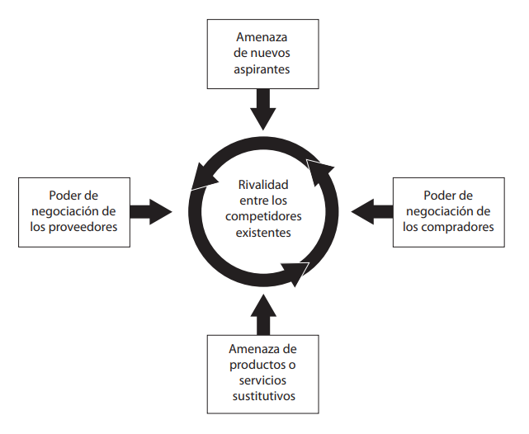
Figura 3. Las cinco fuerzas competitivas de Michael Porter
Fuente: Michaux & Cadiat, (2016)
Luego de tener toda la información de la situación actual; interna y externa, se procede a realizar un análisis FODA, es una herramienta clave para hacer una evaluación específica de la situación actual. Con la matriz FODA se comprende y analiza objetivamente cada una de sus variables, las fortalezas, oportunidades, amenazas y debilidades que posea la empresa. La matriz FODA sirve para cualquier empresa para tomar las mejores decisiones basadas en un análisis de la situación considerando factores internos (fortalezas y debilidades), como los factores externos que le afectan (oportunidades y amenazas), se recomienda realizarlo antes de crear la empresa, una vez al año para mantener o redefinir la estrategia (Huerta, 2020).
Las estrategias de la Matriz FODA se clasifican en:

• Estrategia DA: minimiza debilidades y amenazas, también se le conoce como
estrategia mini-mini, (por minimizar-minimizar).
• Estrategia DO: minimiza las debilidades y maximiza las oportunidades.
• Estrategia FO: utiliza las estrategias de la organización para aprovechar y
maximizar las oportunidades.
• Estrategia FA: utiliza las fortalezas de la empresa para minimizar las amenazas.
Una vez se tienen la matriz FODA, se finaliza complementando con un análisis CAME. El cual consiste en cómo afrontar las debilidades, fortalezas, amenazas y oportunidades detectadas. Sugiere que las debilidades hay que corregirlas(C), las amenazas hay que afrontarlas(A), las fortalezas hay que mantenerlas (M), y las oportunidades hay que explotarlas (E).
2.3.1.8.2 FORMULACIÓN DE ESTRATEGIAS
Las estrategias se definen como el camino que se debe seguir para alcanzar los objetivos.
Para definir la estrategia, se debe definir al público al que se quiere llegar. Toda estrategia debe
ser diseñada sobre la base de amenazas, debilidades, fortalezas y oportunidades estudiadas anteriormente (Manual de planeación estratégica de marketing - Uninavarra, 2018). En cuanto al marketing mix, se puede crear una estrategia para cada variable.
1. Estrategia de producto o servicio: se puede estudiar tipos de productos o servicios que se
va a comercializar, las características del producto, la creación de marca, el público
definido, la calidad y la imagen.
2. Estrategia de precio: se pueden estudiar factores como tarifas, descuentos, formas de
pago, márgenes y puntos de equilibrio.
3. Estrategia de distribución: se puede evaluar los diferentes canales de distribución, la
distribución física y la organización de ventas.
4. Estrategia de comunicación: se puede evaluar plan de medios, campañas publicitarias,
promociones.
Las empresas hoy en día reconocen que no pueden dirigirse de la misma forma a todos los
compradores de mercado y es mejor a través de un marketing enfocado. Los primeros pasos
consisten en segmentar el mercado y seleccionar un mercado meta, y luego se decide sobre una
propuesta de valor (Kotler, s. f.)
Estas estrategias enfocadas al cliente, por ejemplo:
5. Estrategia de diferenciación: implica hacer diferencias reales en la oferta de mercado
para crear un valor superior para el cliente. Esta estrategia tiene como objetivo dotar al producto o servicio de cualidades distintivas que lo diferencien de los competidores, de tal modo que aun si se le aumentara el precio, el cliente lo pagaría porque lo percibe un producto superior. Y el limitante de esta estrategia es mantenerlo como exclusivo por mucho tiempo. (Alemán & Escudero, 2012, p.350).
6. Estrategia de posicionamiento: consiste en colocar la oferta de mercado en las mentes de los consumidores meta. Como, por ejemplo, Branding personal y creación de marca. El branding personal se define como la adecuada forma de trabajar en la medida de los demás perciben, derivando como resultado en la mejor gestión de manejo de la imagen de las personas. Es un concepto que se relaciona con el valor intangible que aporta un individuo a su entorno y su capacidad para influir sobre los demás, de acuerdo con sus habilidades y competencias. Se trata, por tanto, de un proceso de endomarketing individual, donde la misma persona se considera como su propia empresa. (Chaparro Guevara et al., 2019).
Las estrategias enfocadas en el marketing digital se pueden mencionar:
7. Estrategia en Redes Sociales: las redes sociales se le considera como estructuras sociales,
crear perfiles en estos medios es gratuito, pero hay que saber planificar que publicaciones serán óptimas para promoción del servicio o producto. Dentro de los objetivos de esta estrategia esta; aumento de visitas al sitio web corporativo, incremento de la visibilidad online de la marca, promoción de nuevos productos o servicios, posicionamiento ante los clientes potenciales, reforzamiento de las relaciones con clientes. Las principales redes sociales son Facebook, Twitter, Instagram, YouTube, Google+ y una de las ventajas que comparten es la publicación de contenidos de manera simultánea (Moschini, s. f.).
8. Estrategia de AdWords: es una estrategia de publicidad en los buscadores y medios
sociales, las aplicaciones son muchas desde ofrecer y visitas en la web, generar una base de datos de interesados y lograr que los interesados contacten vía mensajes directos a la cuenta que se esté publicitando. Las compañías que tienen este servicio son Google AdWords, Facebook ads y otras como Yahoo! y Microsoft. Ambos métodos utilizan la segmentación de mercado para elegir el mercado meta al cual se quiere enfocar la empresa (Maridueña Marín & Paredes Estrella, 2015).
9. Estrategia de contenidos: el desarrollo del plan de contenidos es importante planificarlo
y crear contenido de valor agregado para los seguidores, haciéndolo de manera frecuente, seleccionando un tema de publicación por días intermedios en la semana, de esta manera se estaría creando una expectativa de parte de los clientes de que esperar día a día de la empresa. estos contenidos pueden compartirse a través de redes sociales, empresas de mensajería como WhatsApp y por correo electrónico.

10. Estrategia de marketing por WhatsApp: este sitio se ha convertido el lugar de excelencia
para la conversión de ventas en Latinoamérica. Ahora se cuenta con la opción deWhatsApp Business, incluye información de la empresa, permite comunicarse de manera más eficiente con los clientes, ofrece herramientas que automatizan, organizan, categorizan por etiquetas y responde rápidamente a los mensajes a través de chatbots, permite subir catálogos de productos, permite instalar desde un sitio web un widget como ser joinchat, es un widget de chat que crea un enlace desde el sitio web hacia el WhatsApp empresarial, esto permite estar interconectados en diferentes redes.
11. Estrategias de retargeting: representa una oportunidad de mostrar anuncios a tu audiencia en función del contenido con el que interactúan. Este tipo de estrategias aumenta la posibilidad de convertir a ese usuario en un cliente satisfecho. Esto sucede de forma frecuente cuando el usuario después de ver una publicación por ejemplo de un hotel en booking.com, te aparece esa publicidad continuamente en las páginas que se visitan y en la sección de noticias de Facebook, no es casualidad es retargeting (Freidenberg, s. f.).

GESTIÓN DE PROYECTOS
El enfoque de gestión de proyectos se caracteriza por el manejo y adaptación de técnicas de administración especiales, con el propósito de obtener un mejor control de los recursos existentes. Hace cuarenta años la gestión de proyectos se limitaba a las empresas constructoras y contratistas del Departamento de Defensas de los Estados Unidos. No obstante, en la actualidad el concepto de gestión de proyectos ha sido acogido y aplicado en diversas industrias como ser constructoras, farmacéuticas, químicas, bancarias, hospitales, publicidad, firmas de abogados, instituciones gubernamentales e incluso por las Naciones Unidas con éxito.
Pablo Lledó (2017) menciona que:
El termino gestión de proyectos también suele denominarse en algunos textos como “administración de proyectos”, no obstante, no debe confundirse o relacionarse con la administración general ya que se basan en supuestos diferentes. La gestión de proyectos se enfoca en gestionar emprendimientos temporales de carácter finito, con objetivos específicos orientados a la creación de servicios, productos o resultado único, que una vez alcanzados se da la terminación de estos. Por el contrario, la administración general está pensada como un sistema de gestión de una organización que realiza trabajos operativos y repetitivos cuya duración es extensa y desconocida. (p. 13)
2.3.2.1 ÁREAS DE CONOCIMIENTO SEGÚN LA GUÍA DE FUNDAMENTOS DEL PMBOK
“Un área de conocimiento es un conjunto de procesos asociados a un tema particular de la dirección de proyectos.” (Project Management Institute, 2017, pág. 553) 50 La guía del PMBOK contempla las áreas de conocimiento por medio de las cuales se gestiona el proyecto. En detalle se explicarán a continuación:
1) Gestión de la Integración: esta área del conocimiento tiene integración con los cinco grupos de procesos inicio, planificación, ejecución, monitoreo y control y cierre. La integración del proyecto es un rol que cumple el director de proyectos. Esta se logra no solo integrando los procesos, sino que también a las personas, y conocimientos. En esta área del conocimiento se apertura y legaliza el proyecto a través de la creación del Acta de Constitución, se realiza toda la planificación de las demás áreas consolidándolas en el Plan para la dirección del proyecto y a su vez, se gestiona el proceso de cierre y entrega al cliente.
2) Gestión del Alcance: aquí se contemplan los procesos requeridos que garanticen que el proyecto incluya todo el trabajo requerido, mediante la recopilación de requisitos, definición del alcance y creación de la estructura de desglose de trabajo. Forma a ser parte de lo que se conoce como la línea base del alcance esta no se ejecuta, únicamente se monitorea y controla.
3) Gestión del Cronograma: en el grupo de procesos de planificación se crea el modelo de programación del proyecto, un plan detallado de las fechas a cumplir de los entregables. Se enlistan y desarrollan los procesos requeridos para administrar la finalización del proyecto a tiempo. Una de sus salidas es la conocida línea base del cronograma, la cual no tiene ninguna interacción con el proceso de ejecución únicamente con el de monitoreo y control.
4) Gestión de los Costos: se realiza la planificación de la estimación de los costos, definiendo la herramienta a utilizar ya sea estimación análoga, ascendente o paramétrica. Se determina el presupuesto mediante la suma de los costos de las actividades del proyecto distribuidas según el cronograma. y como serán controlado para evitar desvió durante la ejecución del proyecto. Al final del proceso se obtiene la línea base de costo que incluye la reserva de contingencia para los riesgos conocidos.
5) Gestión de la Calidad: “la calidad Ni se incorpora al proyecto cuando se encuentra en marcha mediante procesos de inspección, la calidad se planifica, se diseña y se incorpora antes que comience la ejecución del proyecto” (Lledó, Administración de proyectos, 2017, pág. 253). La calidad se debe planificar, identificando los requisitos de calidad de los entregables, definiendo las métricas para evaluar la conformidad en las entregas.
6) Gestión de los Recursos: “incluye los procesos para identificar, adquirir y gestionar los recursos necesarios para la conclusión exitosa del proyecto” (Project Management Institute, 2017, pág. 343). Los recursos tanto físicos (materiales, equipos y suministros) como de recurso humano se deben planificar, ejecutar y controlar.
7) Gestión de las comunicaciones: la comunicación para el proyecto se debe planificar, ejecutar y controlar. Se detectan las necesidades de información de debe fluir entre los interesados, el equipo de proyecto y el director. Para ello se elabora un plan de comunicaciones que detalla cómo se gestionará y se les dará seguimiento a esas comunicaciones. El plan de comunicaciones determina entre quienes se llevará a cabo la comunicación y quien recibirá que tipo de información en tiempo y forma. Para esto se elabora una matriz de comunicaciones.
8) Gestión de Riesgos: Los riesgos son condiciones o eventos que si se producen impactaran positiva o negativamente en el proyecto. Los riesgos se miden a través de la probabilidad de ocurrencia por el impacto que este tenga sobre los objetivos del proyecto, ya sea el alcance, el costo el tiempo. Cabe destacar que la interrelación entre las áreas del conocimiento es una realidad, no se puede pretender que la alteración en una no afecte el resto. Para resguardar el éxito en el proyecto se busca “aumentar la probabilidad y/o impacto de los riesgos positivos y disminuir la probabilidad y/o impacto de los riesgos negativos” (Project Management Institute, 2017, pág. 395). La guía del PMBOK le da una alta importancia a la prevención de los riesgos ha diseñado procesos para gestionarlos que abarca desde la planificación, ejecución y control a través de 7 pasos: planificación, identificación de riesgos, análisis cualitativo, análisis cuantitativo, planificación de respuesta, implementación de respuesta y monitoreo de los riesgos. “La esencia de la administración de Riegos está en prever continuamente posibles problemas para llevar a cabo acciones a tiempo en vez de improvisar y buscar soluciones tardías.” (Chamoun, 2002).
9) Gestión de las adquisiciones: Esta gestión se distribuye entre los grupos de proceso de planificación, ejecución, monitoreo y control. Esta área del conocimiento liga directamente con el presupuesto base, el cronograma, y el plan de erogaciones que resulta de ambos. Persigue como objetivo primordial optimizar la adquisición de bienes y servicios externos a la organización a cargo del proyecto. En el grupo de proceso de planificación es preciso determinar cómo se administrarán acuerdos como contratos, órdenes de compra, selección de proveedores, pedidos de propuestas ya sea licitación pública o privada todo de acuerdo con las políticas y procedimientos internos de la organización.
10) Gestión de los interesados: Los interesados en el proyecto son personas u organizaciones cuyos intereses pueden verse afectados por la ejecución de un proyecto. Es por esto que su gestión abarca desde el grupo de procesos de inicio por medio de la identificación de estos involucrados, para luego proceder a planificar su gestión, ejecución y monitoreo y control. Se deben conocer las expectativas de los interesados y analizar su impacto en la ejecución del proyecto. El director de proyectos junto a su equipo debe trabajar en estrategias para involucrar eficazmente a los interesados para mantenerlos comprometidos con el proyecto asegurando así su éxito.

INSTRUMENTOS UTILIZADOS
Para Hernández-Sampieri, Fernández & Baptista (2014) la encuesta es un “conjunto de preguntas respecto a una o más variables que se van a medir”. Debe ir de acuerdo con el planteamiento del problema y su análisis es en general de carácter cuantitativo. Por otra parte, Santos (2018) describe que los cuestionarios como un instrumento para obtener información de carácter cuantitativo que puede ser utilizado para extraer datos de fuentes primarias o secundarias.
Para el presente estudio los investigadores formularan preguntas recabando la información necesaria para dar respuesta a las preguntas de investigación de dicho estudio.

MARCO LEGAL
2.4.1 REGULACIONES A NIVEL NACIONAL
En Honduras para que una empresa, sin importar su tamaño o rubro, pueda comenzar operaciones, debe cumplir con una serie de requisitos que están enmarcados en la ley, estos deben realizarse en los entes reguladores y tributarios correspondientes en el país, los cuales se detallan a continuación:
2.4.1.1 INSCRIPCIÓN DE COMERCIANTE INDIVIDUAL O DE SOCIEDAD
De acuerdo con el Código de Comercio, Será obligatoria la inscripción de los comerciantes individuales la cual se realizará en el registro correspondiente a su principal establecimiento mercantil y si no lo tuvieren, en el que corresponda a su domicilio. La constitución de comerciante individual es uno de los requisitos principales para poder realizar cualquier trámite comercial o legal, tramitar permisos de operación y tramites sanitarios.
2.4.1.2 LEY DE PROPIEDAD INDUSTRIAL
Esta ley favorecer la creatividad para el diseño y la presentación de productos nuevos y útiles, Proteger la propiedad industrial mediante la regulación de patentes de invención; de registros de modelos de utilidad, diseños industriales, marcas y avisos comerciales, de denominaciones de origen y de secretos industriales.
2.4.1.3 DERECHO SOBRE MARCA
El registro de una marca se concederá, bajo la responsabilidad del solicitante y sin perjuicio de derechos de terceros, a la persona que primero presente la solicitud correspondiente. Si dos (2) o más personas solicitaren simultáneamente el registro de la misma marca para los mismos productos o servicios, se concederá el registro a la persona que estuviese usando la marca de Honduras.
2.4.1.4 REGISTRO Y PERMISO SANITARIO
El registro y permiso sanitario son requisitos indispensables en la producción y comercialización de alimentos, para la producción de alimentos de plátano no son la excepción, esto le permite operar y vender sus productos con la seguridad que ha cumplido los requisitos sanitarios para poder comercializar el producto y sea acto para el consumo.
2.4.1.5 LEY DE PROTECCIÓN AL CONSUMIDOR
Esta Ley tiene por objeto proteger, defender, promover, divulgar y hacer que se cumplan los derechos de los consumidores regulando las relaciones de consumo que se establecen en el mercado para la adquisición de bienes y servicios, disponiendo los procedimientos aplicables, derechos, obligaciones, las infracciones y sanciones en dicha materia.
2.4.1.6 OBLIGACIONES TRIBUTARIAS
Las obligaciones tributarias en Honduras como su nombre lo indica es la relación de pago establecida en base a la Ley, entre la administración tributaria que es el ente regulador que el Estado ha asignado, conocido también como acreedor y los contribuyentes que pueden ser personas naturales o jurídicas que se conocen como deudores las cuales deben cumplir con esa obligación de pago
2.4.1.7 CÓDIGO DEL TRABAJO
Todas las empresas en honduras tienen la obligación de regirse bajo el Código del trabajo al contratar al recurso humano que labora en ellas. en la planta de proceso se determinará la contratación del personal tomando como base las regulaciones del Código del trabajo en cuanto a la actividad económica que se realizará.

CAPÍTULO III. METODOLOGÍA
El siguiente capítulo tiene como objetivo detallar exhaustivamente la metodología utilizada en este estudio, así como explicar la aplicación de los instrumentos y las técnicas empleadas. Esto incluye la exposición clara del enfoque de investigación adoptado, el manejo riguroso de las variables pertinentes y la identificación precisa de las fuentes de datos utilizadas. La metodología desarrollada se diseñó de manera precisa para facilitar el análisis y la comprensión del problema planteado en este estudio, permitiendo así una investigación estructurada y fundamentada en datos sólidos.
Así mismo se plantea la integración de la congruencia metodológica, se define el alcance, que puede ser; exploratorio, descriptivo, correlacional o explicativo. Se especifica el enfoque, si es cuantitativo, cualitativo o mixto. Al igual que se define el diseño de la investigación, el tipo de muestreo, instrumentos aplicados y las fuentes de información estudio.

CONGRUENCIA METODOLÓGICA
La matriz de congruencia brinda la oportunidad de abreviar el tiempo dedicado a la investigación, su utilidad permite organizar las etapas del proceso de manera practica y muestre desde el principio la existencia de una congruencia entre cada una de las partes involucradas en dicho proceso.

MATRIZ DE CONGRUENCIA METODOLÓGICA
La matriz metodológica es la herramienta que hace posible el análisis e interpretación de la operatividad teórica del Proyecto de investigación, que sistematiza al conjunto: Problema, objetivos, variables y operacionalización de las variables. La matriz de congruencia representa el esquema de la investigación que se realizó a la población de estudio del Distrito Central, describiendo principalmente el trabajo a realizar, seguido del problema de investigación con sus preguntas relevantes que brinda un panorama para el planteamiento de los objetivos y variables de estudio.
A continuación, en la tabla 2 se muestra la matriz para el presente estudio de investigación de mercado.
Tabla 1. Matriz de congruencia metodológica
Titulo | Problema | preguntas de investigación | Objetivo |  | Variables
Titulo | Problema | preguntas de investigación | General | Especifico | Independientes | Dependientes
PREFERENCIAS Y HÁBITOS DE CONSUMO EN EL MERCADO DE CAFÉ TOSTADO | ¿Cuáles son los hábitos y preferencias de consumo de café tostado molido y/o en grano para elaborar un plan de marketing adecuado para posicionar el café tostados de Arcilaca? | ¿Qué variables considera el consumidor al comprar un café tostado y/o molido? | Conocer cuáles son las preferencias y hábitos de consumo del mercado de café tostado (molido o en grano) de la población en el Distrito Central, Francisco Morazán | Analizar las variables que consideran los consumidores al momento de comprar café tostado como ser el precio, tueste, presentación (molido o en grano). | Preferencia del consumidor | Demanda de café tostado en gano y/o molido en el Distrito Central
 |  | ¿Dónde compran la mayoría de los consumidores su café tostado? |  | Determinar cuáles son los canales de venta y distribución para comercializar el café tostado | Plaza
 |  | ¿Cuál es la tendencia de café tostado en el mercado? |  | Investigar cual es la tendencia de mercado en el Distrito Central de Café Tostado | Tendencia
Fuente. Elaboración propia 2023

ESQUEMA DE VARIABLES DE ESTUDIO
La definición de las variables se trata en función de una serie de elementos que se pueden medir, llamados indicadores. Esto permite que el proceso pueda brindar un enfoque a través de la operacionalización, con el fin de identificar indicadores que brindan la medición en primera instancia de manera cuantitativa y empírica.
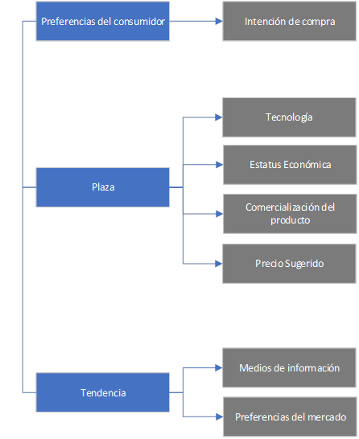
Figura 4 Flujo de variables y dimensiones
Fuente: (Elaboración propia 2023)

OPERACIONALIZACIÓN DE LAS VARIABLES
La operacionalización de las variables comprende la desintegración de los elementos que la conforman, y se logra cuando se descomponen las variables en dimensiones y estas a su vez son traducidas en indicadores que permitan la observación directa y la medición. Así mismo la operacionalización de las variables es fundamental porque a través de ellas se precisan los aspectos y elementos que se quieren cuantificar, conocer y registrar con el fin de llegar a conclusiones. La operacionalización de las variables es el procedimiento que consiste en la consecución de los siguientes pasos: Definición nominal de la variable por medir, definición real, y definición de operación.

Tabla 2 Matriz de operacionalización de las variables de estudio
Variable | Definición |  | Dimensión | Indicador | Preguntas | Ítem
Variable | Conceptualización | Operacional
Preferencia del consumidor | Segmento de mercado de café tostado | Implementación de herramientas estadística de la población consumista | Intención de compra | Consumo | ¿Usted Consume Café? | 1. Si
 |  |  |  |  |  | 2. No
 |  |  |  | Frecuencia | Con que frecuencia consume café | 1. Nunca
 |  |  |  |  |  | 2. Casi Nunca
 |  |  |  |  |  | 2.Ocasionalmente
 |  |  |  |  |  | 3. Casi todos los días
 |  |  |  |  |  | 4. Todos los días
 |  |  |  | Tipo de tueste | Qué tipo de tostado prefiere | 1. Tueste Ligero
 |  |  |  |  |  | 2. Tueste Medio
 |  |  |  |  |  | 3. Tueste Oscuro
 |  |  |  |  |  | 4. No sabe
 |  |  |  | Tipo de café | Característica (atributos) más importante que usted considera a la hora de comprar un café tostado | 1. Tueste
 |  |  |  |  |  | 2. Sabor
 |  |  |  |  |  | 3. Aroma
 |  |  |  |  |  | 4. Precio
 |  |  |  |  |  | 5. Origen
 |  |  |  |  |  | 6. Otro
Plaza | El precio y la cantidad necesaria para adquirir un bien, servicio u otro objetivo. Suele ser una cantidad monetaria. | Cantidad de dinero que los clientes deben pagar para obtener un producto | tecnología | Uso de redes | Usa redes sociales | 1. Nunca
 |  |  |  |  |  | 2. Casi Nunca
 |  |  |  |  |  | 2.Ocasionalmente
 |  |  |  |  |  | 3. Casi todos los días
 |  |  |  |  |  | 4. Todos los días
 |  |  |  | Tipo de red | Cuales Redes Sociales Utiliza | 1. Facebook
 |  |  |  |  |  | 2. WhatsApp
 |  |  |  |  |  | 3. Instagram
 |  |  |  |  |  | 4. Tiktok
 |  |  |  |  |  | 5. Telegram
 |  |  |  |  |  | 6. X (Twitter)
Plaza |  |  | estatus económico | Ingreso | Cuál es el rango de su ingreso mensual | 1. 3,000 a 6,000 L
 |  |  |  |  |  | 2. 6,001 a10,000 L
 |  |  |  |  |  | 3. 10,000 a 16,000 L
 |  |  |  |  |  | 4. 16,001 a 25,000 L
 |  |  |  |  |  | 5. Mas de 25,001 L
Plaza |  |  | Comercialización del producto | Establecimiento | ¿En qué establecimientos comerciales compra café tostado con mayor frecuencia? | 1. Cafetería
 |  |  |  |  |  | 2. Super Mercados
 |  |  |  |  |  | 3. Minisúper
4. Centros comercial
5. Comerciante individual
 |  |  |  |  |  | 6. Otros
 |  |  |  | Punto de Venta | En que otro lugar le gustaría hacer la compra de su café | Cafeterías/ Despensas/ tiendas de convivencia/ comerciante individual/otro
Plaza |  |  | Precio sugerido | Lempiras por producto | Qué precio estaría dispuesto a pagar por una libra de café tostado (molido o en grano) que tenga excelente sabor, olor y aroma | 1. L 90 - L 110
 |  |  |  |  |  | 2. L 111 - L 130
 |  |  |  |  |  | 3. L 131-150
 |  |  |  |  |  | 4.L 151 o mas
Tendencia | Consiste en trasmitir información entre el vendedor y los compradores poténciales u otros miembros del canal para influir en sus actitudes y comportamientos. | Consiste en incentivos de corto plazo de acuerdo con los gustos y tendencias de los consumidores | Medios de información | Tipo de incentivo | Que tan importante son las ofertas al momento de comprar un café para usted | 1. Sin importancia
 |  |  |  |  |  | 2. Poca importancia
 |  |  |  |  |  | 3. Moderadamente importante
 |  |  |  |  |  | 4. Importante
 |  |  |  |  |  | 5. Muy importante
 |  |  |  | Tipo de medio de divulgación | Como le gustaría enterarse de un café nuevo | 1.Publicidad en medios masivos
 |  |  |  |  |  | 2.Degustacion en puntos de venta
 |  |  |  |  |  | 3. Otras
 |  |  |  | Grado de fidelidad | Cambiaria su marca de café actual si hubiese otra con mejores características (aunque implique pagar más) | 1. Muy probable
 |  |  |  |  |  | 2. Probable
 |  |  |  |  |  | 3. Poco Probable
 |  |  |  |  |  | 4. Nada Probable
Tendencia |  |  | Preferencia en el mercado | libras de café | Cuantas libras de café molido o en grano compra al mes | 1
 |  |  |  |  |  | 2
 |  |  |  |  |  | 3
 |  |  |  |  |  | 4
 |  |  |  |  |  | más de 4
 |  |  |  | Café tostado | Compra café tostado | 1. Si
 |  |  |  |  |  | 2. No
 |  |  |  | Tipo de café tostado | ¿Qué tipo de café tostado compra usualmente? | 1. Café Molido
 |  |  |  |  |  | 2. Café en grano
 |  |  |  |  |  | 3. Ambos
 |  |  |  | Marca de Café | Cuál es la marca de café que usualmente compra
Fuente: (Elaboración propia 2023)

ENFOQUE Y MÉTODOS
Los métodos de investigación son conocidos como los procedimientos lógicos y estrictamente aplicados para obtener conocimiento, un método es una guía rigurosa para seguir y obtener resultados significativos.
Un enfoque sistemático mixto que conlleva a la recolección de datos por medio de encuestas, entrevistas, análisis de contenido y observación, sostienen que todo trabajo de investigación se sustenta en dos enfoques principales: el enfoque cuantitativo y el enfoque cualitativo.
Debido al tipo de investigación se decidió un enfoque mixto ya que se recolectarán datos cuantitativo y cualitativo, los cuales se obtendrán a través de la aplicación de una encuesta y entrevistas a la población objeto de estudio. El estudio tiene un alcance descriptivo ya que únicamente se pretende medir el comportamiento del consumo de café tostado en el Distrito Central.
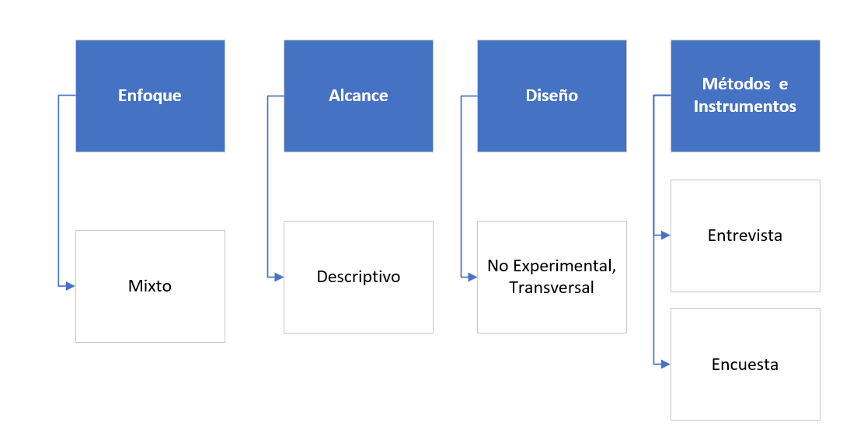
Figura 5 Esquema de investigación
Fuente: (Elaboración propia 2023)

DISEÑO DE LA INVESTIGACIÓN
Como se describe en la parte superior la investigación realizada fue de tipo cuantitativo y cualitativo (mixto), ya que permitió describir la situación económica y social de los consumidores de café tostado del Distrito Central, además de los aspectos relevante de este segmento de la población.

3.3.1 NO EXPERIMENTAL
En la investigación será implementado el enfoque cuantitativo no experimental, porque se analizan cada una de las variables sin manipulación de estas, con recopilación de información de la muestra de estudio de Distrito Central en una relación estrecha de causa y efecto por el enfoque de las preguntas que se realizan con la herramienta con sucesos reales y de actualidad.
En el caso de este estudio se recolectará información de los hábitos y preferencias de los consumidores de café tostado con edades comprendidas entre 18 a 64 años en el Distrito Central.

3.3.2 TRANSVERSAL
Es importante destacar que este tipo de análisis brinda la posibilidad de abrir el abanico de conocimientos sobre los temas actuales que se están tratando en la presente investigación, a conocer las realidades sobre el tema a desarrollar en curso. Es por ese motivo que la información es totalmente transversal, no se toma o considera a través del tiempo por medio de las herramientas seleccionadas, esto con el único objetivo de obtener las realidades respecto a la investigación realizada.

3.3.3 POBLACIÓN
La población meta de estudio son personas cuyas edades oscilan entre los 18 y 64 años, consumidores de café tostado quienes residen en Distrito Central, Francisco Morazán. y la conforman hombres y mujeres basados en el censo de población y vivienda realizado por el Instituto Nacional de Estadística en el año 2013.Tomando en cuenta que el universo de la población del Distrito Central del casco urbano es de 737,939 habitantes y de este se realizara la limitación de la muestra.

3.3.4 MUESTRA
La muestra es una representación significativa de las características de una población, que bajo la asunción de un error (generalmente no superior al 5%) estudiamos las características de un conjunto poblacional mucho menor que la población global. "Se llama muestra a una parte de la población a estudiar que sirve para representarla".
Se aplico una encuesta estructurada la cual consta de 19 preguntas, a los consumidores de café tostado en la ciudad del Distrito Central, mediante la utilización de un enlace en Google Forms que permitió digitar la información de manera eficiente. Para la metodología aleatoria simple se tomaron en cuenta niveles de confianza del 95% y margen de error de 5% con la siguiente ecuación:
𝑍²𝑁(𝑝)(𝑞)
𝑛 = 𝐸2(𝑁 − 1) + (𝑝)(𝑞)𝑍2

Dónde:
n = Muestra
Z = Nivel de confianza 95% (1.96)
N = Población Objetivo 737,939
p = 0.5 probabilidad de éxito
q = 0.5 probabilidad fracaso
E = Error estándar 5%

(1.96)²(737,939) (0.50) (0.50)
𝑛 = (0.05)2(763,549 − 1) + (0.50) (0.50) (1.96)2 = 385

3.3.5 UNIDAD DE ANALISIS
La unidad de análisis indica quiénes van a ser medidos, es decir, los participantes o casos a quienes en última instancia vamos a aplicar el instrumento de medición.
La unidad de análisis para la siguiente investigación son hombres y mujeres que oscilan en un rango de edad de 18 a 64 años que residen en el Distrito Central, los cuales compran regularmente café tostado para consumo personal en grano y/o molido. Se aplicaron 385 encuestas a las personas de grupos etarios obteniendo los elementos importantes para desarrollar el presente trabajo de investigación

3.3.6 TÉCNICAS DE MUESTREO
La presente investigación se validó de manera efectiva por medio del instrumento de recolección de datos que muestra de manera representativa de las variables estudiadas. Estos instrumentos son de vital importancia para la captura de información de los diferentes actores involucrados de la investigación de mercado, para este en particular aplica los cuestionarios.
Encuesta conformada por un cuestionario de 19 preguntas cerradas: Las preguntas cerradas son más fáciles de analizar de la población encuestada. El cuestionario es dirigido a personas que tienen preferencias por la compra de café tostado en grano y molido en Distrito Central, realizando preguntas que sean útil para los resultados que se desean obtener.

TÉCNICAS, INSTRUMENTOS Y PROCEDIMIENTOS APLICADOS
3.4.1 INSTRUMENTOS
La recolección de datos se llevó a cabo mediante la aplicación de dos tipos de instrumentos o técnicas de investigación, para medir las variables de estudio y cumplir con los objetivos del tema a desarrollar. Estos fueron cuantitativos, cualitativos y la combinación de ambos, dependiendo de las necesidades de investigación, También se obtuvo información de los tipos de investigación que, de acuerdo con la fuente, se denominan primarios o secundarios siendo confiables, los cuales pueden brindar información valiosa a la investigación.
3.4.2 ENTREVISTA
La entrevista es una técnica que consiste en recoger información mediante un proceso directo de comunicación entre entrevistador(es) y entrevistado(s), en el cual el entrevistado responde a cuestiones, previamente diseñadas en función de las dimensiones que se pretenden estudiar, planteadas por el entrevistador. En especial, realizaron entrevistas semi estructuradas, con preguntas preestablecidas, pero dando al entrevistado la flexibilidad necesaria para responder a fin de permitir la creatividad. Se realizó la técnica de recolección de información cualitativa mediante entrevistas presenciales con expertos en el área de la calidad de café como ser baritas y catadores. En el anexo 2 se encuentra el cuestionario de entrevista.
    - CUESTIONARIO
Este cuestionario se aplicó para conocer los hábitos y preferencia de los consumidores al momento de comprar café tostado molido o en grano. El cuestionario ese dirigió a la población del Distrito Central en diferentes partes del municipio, priorizando lugares como parques centrales, centros recreativos y cafeterías, las preguntas están relacionadas al ámbito de investigación de mercado y las características que prefieren los consumidores, en general el cuestionario da respuestas a cada una de las. Sin embargo, se podrán descartar o añadir las preguntas según la conveniencia. En el Anexo 1 se encuentra la plantilla de este cuestionario.
3.4.4 PROCESO DE VALIDACIÓN DE LOS INSTRUMENTOS
La validez se refiere al grado en que un instrumento mide lo que pretende medir y que la misma se evalúa sobre la base de los tres tipos de evidencia relacionadas con el contenido, criterio y constructor. Por lo tanto, se refieren a una validez total donde en la medida en que un instrumento tiene mayor evidencia de los tres tipos.
Para la validación del instrumento en campo se aplicó a 10 personas, quienes fueron tomadas bajos los parámetros establecidos como parte del subgrupo de investigación y desde el punto de vista que cumple nuestras expectativas de análisis. Es importante para este tipo de análisis la validación de la idea que se desea obtener es por eso que fue estructurada de la siguiente manera:
- Utilización de un lenguaje comprensible para las edades y sector donde se aplica el cuestionario.
- Comprobación que se incluyeran todas las variables de estudio que se desean analizar.
- Cuestionarios electrónicos para mayor facilidad de dar respuesta a los datos y una tabulación más efectiva y rápida

FUENTES DE INFORMACIÓN
Las fuentes de información se pueden obtener de 2 tipos de fuentes, las fuentes primarias que consisten en la información que se obtiene con trabajo de campo por medio de la encuesta y entrevista; y las fuentes secundarias que es toda la información escrita sobre el tema de la investigación

FUENTES PRIMARIAS
Las fuentes primarias de recolección de datos de la investigación se obtendrán por medio de la encuesta aplicada a una población definida en el Distrito Central. Esto facilitará la comprensión del comportamiento de la demanda con base a los resultados que se obtengan, asi mismo se hará la aplicación de entrevista a profesionales en barrismo y catación.

FUENTES SECUNDARIAS
Las fuentes secundarias son todas aquellas que ofrecen información sobre el tema que se va a investigar, pero que no son la fuente original de los hechos o las situaciones, sino que sólo los referencian, por tal sentido, las fuentes secundarias que serán utilizadas para la investigación son las siguientes:
1. Documentos estadísticos, gubernamentales, Organización, páginas web.
2. Tesis de universidades hondureñas sobre el tema de estudio.
3. Libros de estudios asociados a las variables de investigación

CAPÍTULO IV. RESULTADOS Y ANÁLISIS

Este capítulo presenta los resultados de la recolección de datos de encuestas realizadas en Distrito Central, Francisco Morazán, con el objetivo de analizar la preferencias y hábitos relacionados con el consumo de café entre los residentes. La encuesta se llevó a cabo durante el periodo de noviembre 2023 a febrero 2024, el estudio se centró en investigar aspectos clave como preferencias del consumo, plaza y tendencia del mercado local. El levantamiento de información se realizó en diferentes ubicaciones y establecimientos del Distrito Central, donde fueron muy útiles algunos canales de comunicación como son las redes sociales y visita a centros de recreación.

RESULTADOS Y ANÁLISIS DE LAS TÉCNICAS APLICADAS
El estudio de mercado nos permitió conocer los hábitos y preferencias de los consumidores del café tostado (molido o en grano) en el Distrito Central para el funcionamiento del sistema de comercialización, evaluando las respuestas para cada una de las variables de estudio según los consumidores. Se aplico un total de 385 encuestas que genero datos de análisis de las preferencias de consumo, plaza y tendencia del café tostado.

RESULTADOS CUANTITATIVOS
Del 100% de las personas encuestadas que consumen café tostado un 46.9% se encuentran en edades de 28 a 37 años, seguido por un 20.8% en edades de 18 y 27 años, y un 18.8% para las personas que tienen entre 38 a 47 años. El resto de los consumidores son mayores de 48 años y representa13 .5%.
Figura 6 Rango de edad de la población encuestada
Fuente: (Elaboración propia 2024)
4.1.1.1 PREFERENCIAS DE CONSUMO
Se aplicaron encuestas estructuradas a las personas residentes del municipio, abordando preguntas específicas sobre preferencias de sabor, frecuencia de consumo y conocimiento sobre la comercialización local de café. en tal sentido este estudio recogió la precepción de un 53% de hombres y un 46 % basado en la percepción de las mujeres.
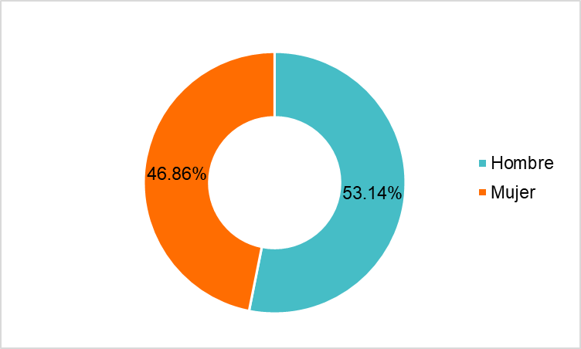
Figura 7 Consumo de café por sexo
Fuente: (Elaboración propia 2024)
La población encuesta tiende a consumir café y se clasifica el consumo en tres categorías: diario, casi diario y ocasional. Se identifica que el 57% de los participantes consumen café a diario, mientras que el 30.9% lo hace casi todos los días. Además, hay un porcentaje adicional que consume café de forma ocasional.
Un hallazgo significativo en el análisis de los resultados es que una gran proporción de los consumidores de café se encuentra entre las tres primeras opciones de consumo.

Figura 8. Frecuencia de consumo de café
Fuente: (Elaboración propia 2024)
Los resultados de las encuestas indican que una de las principales preferencias de los consumidores del tipo de café tostado, es el tueste medio y representa el 57.49% de la población. El tueste oscuro es el segundo preferido por los consumidores con un 21.74% de representación. Por otra parte, los resultados muestran que existe un 10.63% de la población encuestada que consume café, que desconoce el tipo de tueste del café que compra.

Figura 9. Preferencias de tipo de café tostado
Fuente: (Elaboración propia 2024)
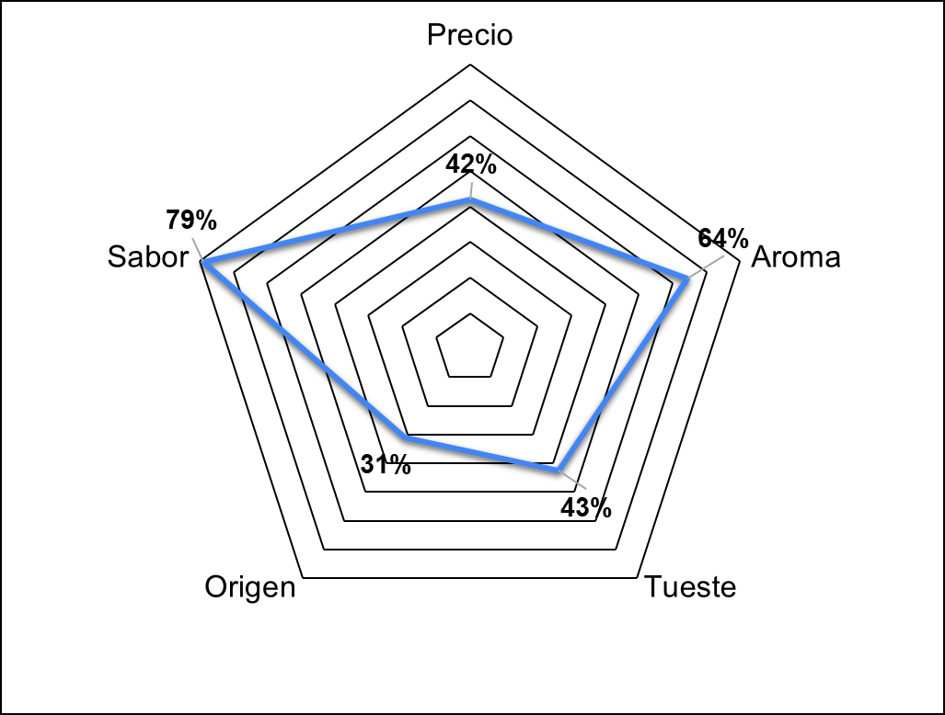
Los consumidores de café en el Distrito Central muestran diversas preferencias por las características del café tostado. Según los datos recopilados entre los principales atributos destaca el sabor, que tienen preferencia de un 79%; En segundo lugar, se destaca el aroma, con un porcentaje del 64% y cabe mencionar que el factor del tueste es tomado en cuenta por un 43% de los participantes.
Figura 10. Características más importantes por los consumidores para comprar café tostado
Fuente: (Elaboración propia 2024)
4.1.1.2 PLAZA
El estudio de la variable plaza consiste en conocer la tecnología, estatus económico y la comercialización del producto y precio en el mercado.
El uso de redes en el estudio de mercado se ha convertido en una herramienta fundamental para comprender las tendencias, comportamientos y preferencias de los consumidores por lo que es importante conocer por separado cuales son las redes más utilizadas, el resultado de los datos nos indica que una de las redes más utilizadas por los consumidores es Facebook que representa un 86.8%, en segundo lugar, WhatsApp 84.7% y en tercer lugar Instagram 71.7% (ver figura 9).

Figura 11. Uso de redes sociales
Fuente: (Elaboración propia 2024)
Los datos muestran que los consumidores están dispuestos a adquirir el producto a diferentes precios, esto debido a las diferentes capacidades financieras entre los compradores. La mayor cantidad de personas (52%) están dispuestas a pagar entre L111.00 y L150.00 lempiras por una libra de café tostado, esto sugiere que la mayoría de los compradores se sienten cómodos con precios moderados para el producto. Por otra parte, hay personas dispuestas a pagar más de 150 lempiras que representa un 18.4%.

Figura 12. Rango de precio por producto que prefieren los consumidores
Fuente: (Elaboración propia 2024)
Los datos sobre el promedio de ingreso mensual de los consumidores ofrecen una perspectiva fundamental sobre cómo las condiciones económicas influyen en el comportamiento de compra de café tostado. En los resultados se observa que una parte significativa de la población encuestada, específicamente el 43%, tiene ingresos mensuales superiores a los veinticinco mil lempiras mensuales (L25,000.00), un 32% reporta ingresos que oscilan entre los dieciséis mil a veinticinco mil lempiras mensuales (L16,000.00 a L25,000.00). Aunque este grupo tiene un nivel de ingresos menor en comparación con el primer segmento representa una parte importante del mercado de café de café tostado, de igual forma hay un 13% de la población encuestada que ronda entre el salario mínimo que optan por comprar su café a un menor precio.

Figura 13. Promedio de ingreso mensual en los consumidores de café tostado
Fuente: (Elaboración propia 2024)

El análisis de lugares donde las personas prefieren comprar café tostado revela tendencias y preferencias que son fundamentales para entender el comportamiento del consumidor en este mercado. Las cafeterías destacan como el principal lugar de compra de café tostado, siendo preferidos por el 38.6% de los consumidores y en un segundo lugar los supermercados con un 33.8% de preferencia, los comerciantes individuales también tienen una participación significativa ya que un 12.6 % obtiene su producto por medio de ellos, el resto (16%) se distribuye en mini super, centros comerciales y entre otros.

Figura 14. Establecimientos más frecuentados para compra de café
Fuente: (Elaboración propia 2024)
4.1.1.3 TENDENCIA
Con respecto a la probabilidad de cambio de la marca de café. El 47.3% indico que es probable cambiarla; de igual manera un 34.8% considera que es muy probable cambiar de marca de café. Sin embargo, un 15.5% se aferran más a las marcas que ya están consumiendo y es poco probable que consideren cambiarla y un 3.2% que considera que es nada probable cambiar la marca de café que actualmente consumen.
Figura 15. Probabilidad de cambiar de marca de café
Fuente: (Elaboración propia 2024)

El análisis de los resultados revela que la combinación de publicidad en redes sociales y degustaciones de café es la preferida por el 41.5% de las personas para enterarse y conocer sobre una nueva marca de café, en segundo lugar, se obtuvo las degustaciones (34.8%), y por último la publicidad en redes sociales solas (23.7%).
Figura 16. Medio de publicidad preferidos por los consumidores
Fuente: (Elaboración propia 2024).
La demanda de café según el rango de edades muestra que 47% que compran café en libra, se encuentran entre los 28 a 37 años. En segundo lugar, los consumidores entre los 18 a 27 años representan un 21% y en tercer lugar los entre las edades de 38 a 47 que es igual al 19%.
Figura 17. Consumo de café por rango de edad
Fuente: (Elaboración propia 2024)

Los resultados de las encuestas nos están marcado una tendencia significativa por la preferencia del café tostado en presentación molido con 77% de aceptación por la población. Por otra parte, un 23% opta por comprar en ambas presentaciones molido y en grano, reflejando que la presentación en grano es preferida en menor cantidad.
Figura 18. Preferencias de café tostado según su presentación (molido o en grano)
Fuente: (Elaboración propia 2024)

4.1.2. ANÁLISIS CUALITATIVO
Se realizaron entrevistas semi estructuradas a profesionales con experiencia en procesos de barismo y catación de café que residen en el Distrito Central, el objetivo fue comprender cuales son los perfiles de las personas que consumen café tostado, hábitos de consumo y preferencias. Se utilizó el software ATLAS.ti para llevar a cabo un análisis cualitativo exhaustivo de las entrevistas que se realizaron. Este enfoque incluyó técnicas como el análisis de frecuencia de palabras o nueve de palabra, como se muestra en la Figura 17, permitió profundizar en los conceptos clave relacionados con el perfil del consumidor relacionado con la calidad y la educación.
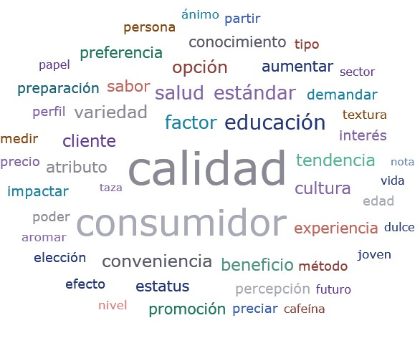
Figura 19. Nube de palabras de las entrevistas realizadas a baristas y catadores.
Fuente: (Elaboración propia 2024)
El análisis de la frecuencia de palabras nos permitió realizar una investigación más detallada, creando una Red Semántica que conecta los conceptos más importantes y los relaciona con las opiniones expresadas por los entrevistados. Esta red de relaciones ofrece una visión completa del problema de investigación. La Figura 17 muestra la red semántica generada a partir de las entrevistas, procesadas con ATLAS.ti. Según la red semántica, el consumo de café de calidad diferenciada está asociado al perfil del consumidor, que incluye características como edad, estatus socioeconómico, poder adquisitivo y conocimiento sobre el café. La calidad del café que el consumidor elige comprar depende de su nivel de conocimiento sobre el producto.

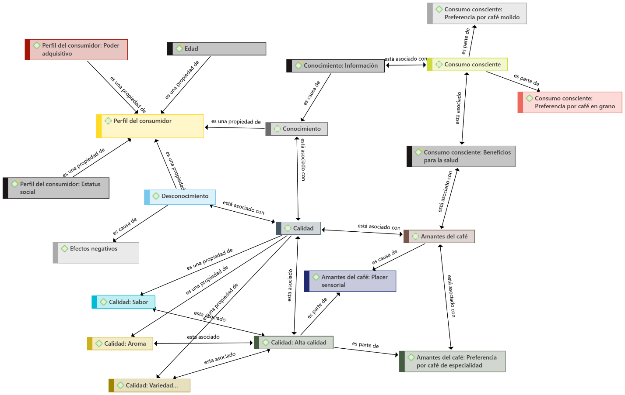
Figura 20. Red semántica de las entrevistas realizadas a baristas y catadores
Fuente: (Elaboración propia 2024)

4.1.3 ANÁLISIS DE LA COMPETENCIA
El análisis de la competencia considera los aspectos contra los cuales el café tostado de Arcilaca se enfrentaría con la finalidad de convertirse en una de las opciones preferidas por los clientes. La idea de realizar pesquisas en los principales canales de venta es conocer cuáles son los precios de las marcas de café que lideran el mercado, esto con el objetivo de comercializar un producto capaz de competir en calidad, presentación y precio para promover un impacto comercial.
Tabla 3. Precios de mercado de las competencias
Punto de venta | Marca de café | Presentación del producto | Precio
Supermercado Walmart | Café Pasión | 453 gr | L157.00
Supermercado Walmart | Café Welchez | 340 gr | L121.00
Supermercado Walmart | Café Rubio (Premiun ) | 454 gr | L141.00
Supermercado Diprova | Café 18 Conejo | 454 gr | L149.00
Supermercado Diprova | Café Welchez | 340 gr | L126.00
Supermercado Diprova | Café Passion | 453 gr | L164.00
Supermercado La Colonia | Café 18 Conejo | 454 gr | L154.90
Supermercado La Colonia | Café House Blend | 340 gr | L120.00
Supermercado La Colonia | Café Passion | 453 gr | L160.90
Supermercado La Colonia | Café Welchez | 340 gr | L126.90
Cafeteria | Cafetano | 340 gr | L280.00
Cafeteria | Café House Blend | 340 gr | L120.00
Fuente: Elaboración propia (2024)

4.1.4 ANÁLISIS DE LAS CINCO FUERZAS DE PORTER
Las Fuerzas de Porter, conocidas también por el Modelo de las Cinco Fuerzas de Porter, es considerada una herramienta útil para evaluar la competencia que existe entre empresas por compartir un producto y estrategias similares que tienen como objetivo el mismo enfoque de mercado.
4.1.4.1 PODER DE NEGOCIACION DE LOS COMPRADORES
Los compradores o clientes son cafeterías, supermercados y consumidores de café en el Distrito Central y se clasifican en 3 tipos:
• Cafeterías que no cuentan con una marca de café propia (Mipymes)
• Supermercados (La Colonia, Diprova, Cinco Estrellas, Warlmart, Mas X Menos)
• Consumidores de café individuales en el D.C (edad entre 25 a 39 años)
El poder de negociación de los compradores es alto, debido a que la oferta de café en el D.C. es alta. Ya que los proveedores de café en el D.C en el afán de captar más clientes pueden ofrecer diferenciación de productos o mejores precios, que puede influir en la decisión de compra del cliente y fácilmente cambiar de marca.
4.1.4.2 PODER DE NEGOCIACION DE LOS PROVEEDORES
Los principales proveedores del sector que comercializan café con características diferenciadas son:
• Cajas Rurales
• Productores y comerciantes individuales de café tostado
• Proveedores de servicio de tostado y empacado de café (Cooperativas, Cajas rurales, Torrefactoras locales, Mipymes)
• Proveedores de bolsa para empacado de café.
• Proveedores logísticos (Cargo Expres, Rápido Cargo, Transporte Privado, Transporte Publico, Easy Cargo HN, C807expres Honduras).
El poder de negociación de estos proveedores es bajo, debido la alta oferta en el mercado que proporcionan materiales, servicios de transporte y materias primas(café).
4.1.4.3 AMENAZA DE PRODUCTOS SUSTITUTOS
Dentro del mercado se centran tres productos específicos que pueden sustituir el consumo de café tostado (diferenciados) como ser, cafés de mala calidad que se venden a precios bajos, cafés solubles de fácil preparación y cafés descafeinados. La amenaza de estos productos sustitutos es baja, ya que la calidad de estos no se considera muy aceptable para los consumidores de café del D.C. que tienen un grado de conocimiento sobre atributos.
4.1.4.3 AMENAZA DE ENTRADA DE NUEVOS COMPETIDORES
Para 2015, la producción anual del café era de 7 millones de quintales, de los cuales unos 500 mil quintales se destinaban al consumo interno, para la cosecha 2020-2021, la cifra aumentó a unos 700 mil quintales, considerando que el Instituto Hondureño del Café (IHCAFE) indica que el 10 % de la producción queda para consumo local y el resto se exporta.
Por tal sentido la amenaza de nuevos competidores es alta, ya que los productores están reinventándose, creando sus propias marcas de café tostado para ser comercializado (molido o en grano) para obtener mayores ingresos y rentabilidad en sus cosechas.
4.1.4.4 RIVALIDAD DE COMPETIDORES ACTUALES
Competidores existentes en el Distrito Central.
- Marcas posicionadas en el mercado del D.C. (18 conejos, Pasión, Café 1930, COMSA Café, Café Don Napo, Aroma Café, etc.)
- Cafeterías con marca de café establecidas (Expreso Americano, Café Tanos, Sigua Coffé, La Habana, Café Express.

CAPÍTULO V. CONCLUSIONES Y RECOMENDACIONES
El capítulo cinco muestra los hallazgos, conclusiones y recomendaciones que dan respuesta al problema de investigación planteados en este estudio, como ser el comportamiento de los consumidores y las tendencias del mercado. observando una relación estrecha entre los objetivos, variables e indicadores que se plantearon en este trabajo. Así mismo, se presentan algunas sugerencias para tener una comprensión mayor de los consumidores de café del Distrito Central.

CONCLUSIONES
- Los resultados de la investigación revelan que los consumidores, mayormente comprendidos entre los 27 y 38 años, tanto hombres como mujeres, en el Distrito Central, dan respuesta a los atributos que el consumidor considera al momento de comprar un café, ya que muestran una clara preferencia por el café tostado en término medio (57.5%). Destaca el sabor con un 79% de preferencia, seguido por el aroma con un 64%, y el tueste con un 43%. Estos hallazgos sugieren una inclinación definida hacia un café con características específicas, lo que refleja la importancia de la calidad sensorial en la decisión de compra.
- La venta y distribución de café tostado molido o en grano pueden variar en el Distrito Central. Sin embargo, según el estudio muestra que la comercialización de café tostado ha experimentado una diversificación en los canales de venta, donde se determinó que la mayoría de la población encuestada adquieren su producto principalmente en una cafetería (38.6%) y en segundo lugar los supermercados (33.8%). Esta tendencia puede estar ligado con el perfil del consumidor reflejado en las entrevistas.
- Dando respuesta a cuáles son las tendencias del café tostado, esta se orienta más al consumo de café molido (77%). También el 88% de los consumidores está dispuesto a cambiar de marca de café, y señalan que la publicidad en redes sociales y degustaciones son le medio de promoción más aceptado para conocer el producto. El 41% de los consumidores compran al menos una libra de café al mes, y existe un segmento considerable del 16% que consume cuatro o más libras mensuales, lo que indica una oportunidad para las nuevas marcas de café.

RECOMENDACIONES
    - Dado que el sabor y el aroma son los atributos más importantes para la población estudiada, la MiPymes de Café Arcilaca deben enfocarse promocionar la calidad y sabor sus productos. Se recomienda crear perfiles de tueste medio y medios ligeros para los consumidores en el Distrito Central.
    - Explorar y analizar estrategias de marketing efectivas en redes sociales para la promoción de la marca de café. Implementando una campaña en las plataformas más utilizadas, para atraer la atención de los consumidores y promover la preferencia por la marca de café Arcilaca.
    - Café Arcilaca deben enfocarse en ofrecer empaques que contenga una reseña sobre el origen del café, y experiencias de degustación para atraer a nuevos consumidores y fidelizar a los existentes.
    - Enfocarse a comercializar en mayor cantidad café tostado molido, por ser el más preferido por los consumidores del Distrito Central.
    - Dada la naturaleza cambiante de las preferencias del consumidor, se recomienda llevar a cabo investigaciones de mercado continuas. Ya que según los expertos las tendencias de consumos de café son cambiantes en corto plazo, por lo tanto, es necesario innovar según las exigencias del consumidor, lo que permitirá que la marca de café Arcilaca pueda mantenerse al tanto de las tendencias emergentes y ajustar sus estrategias en consecuencia.

CAPÍTULO VI. APLICABILIDAD
En este capítulo se presenta una propuesta de un plan estratégico de marketing que permita solventar la problemática planteada al inicio de la investigación. En base a los resultados obtenidos a través de los instrumentos aplicados, se generan estrategias de marketing que puedan aumentar las consultas médicas del consultorio Pediátrico en estudio, mejorando el posicionamiento de la marca, atendiendo a las necesidades de los clientes potenciales de manera personalizada para garantizar su fidelización y por ende obtener la rentabilidad deseada.

NOMBRE DE LA PROPUESTA
PLAN DE MARKETING PARA LA PROMOCIÓN Y POSICIONAMIENTO DE CAFÉ ARCILACA EN EL DISTRITO CENTRAL, FRANCISCO MORAZÁN

JUSTIFICACIÓN DE LA PROPUESTA
La implementación de un plan de marketing integral es fundamental para el éxito de nuestra estrategia de posicionamiento de marca emergente de café tostado en el Distrito Central. Este plan se centrará en la identificación precisa del mercado meta, la construcción proactiva de conciencia de marca, la diferenciación competitiva efectiva, la generación de demanda entre los consumidores locales y la creación de una experiencia de marca memorable. Estas acciones estratégicas nos permitirán destacarnos en un mercado saturado, establecer una base sólida de clientes leales y posicionar nuestra marca en la escena del café del Distrito Central.

ALCANCE DE LA PROPUESTA
La propuesta se basa en implementar un Plan de Marketing para la Promoción y Posicionamiento de Café Tostado Arcilaca en el Distrito Central, el plan contara con estrategias de posicionamiento de marca y marketing digital a través de redes sociales, que contribuya al reconocimiento de la marca de café tostado Arcilaca en el mercado.
6.3.1 DESARROLLO DE LA PROPUESTA: PLAN ESTRATÉGICO DE MARKETING PARA PROMOCIONAR LA MARCA DE CAFÉ ARCILACA EN EL DISTRITO CENTRAL
6.3.1.1 DIAGNOSTICO CON BASE EN EL ANÁLISIS FODA

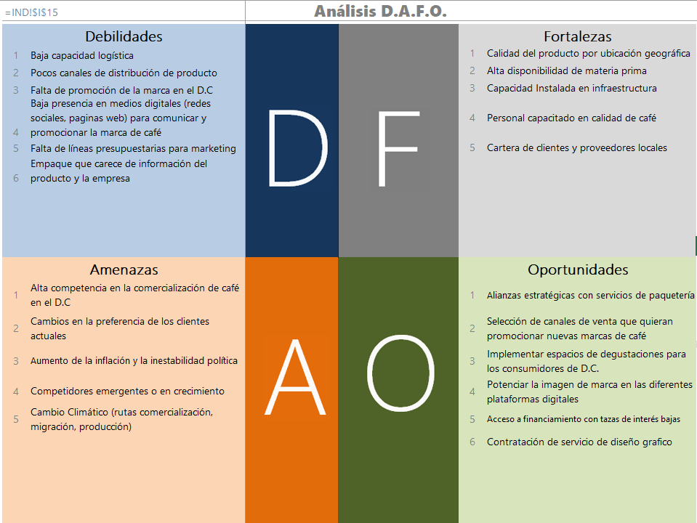
De acuerdo con la información brindada por el gerente general de la Mipyme Arcilaca, se ha llegado al siguiente análisis que indica las fortalezas y debilidades como factores internos, y las oportunidades y amenazas como factores externos.
Figura 21. Análisis FODA
Fuente: (Elaboración propia 2024)

6.3.1.2 DESARROLLO Y ANÁLISIS DE 5 FUERZAS COMPETITIVAS DE MICHAEL PORTER
De acuerdo con los resultados del estudio de mercado en el D.C los cafés con características diferenciadas está dominado principalmente por cafeterías que ofrecen una marca propia café tostado, y por marcas posicionadas que son comercializadas por canales de venta como los supermercados. En ambos canales se encuentra una gran variedad de café molido y/o en grano con características diferenciadas acorde a las preferencias del perfil de los consumidores reflejados en la investigación.
La rivalidad entre los competidores existentes es alta, debido a la calidad de los productos y al posicionamiento que tienen en el Distrito Central, logrando que el consumidor este satisfecho.

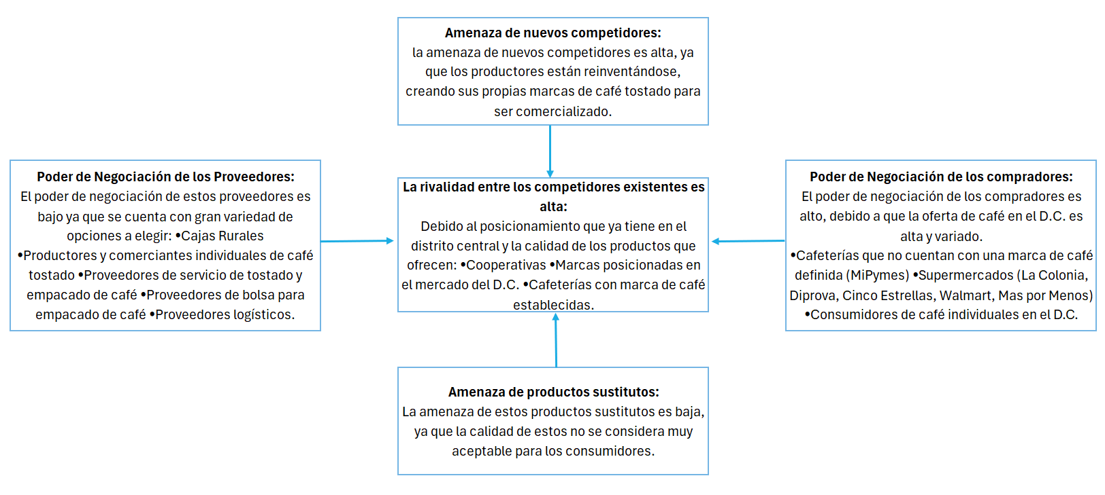
Figura 22. Mapa de análisis de 5 fuerzas competitivas de Michael Porter
Fuente: Elaboración propia, 2024.
      - ANÁLISIS DE LA DEMANDA
La Mipyme Café Arcilaca es una empresa vendedora de café tostado molido y/o engrano con características diferenciadas, ubicada en el municipio de Gracias, Lempira y está interesada en expandir su mercado de café tostado al Distrito Central. Por lo tanto, se realizó el siguiente análisis para el cálculo de la demanda de café tostado en el Distrito Central.
De acuerdo con el estudio de mercado se determina que la población meta es la siguiente:
Tabla 4. Cálculo de la demanda
Cálculo de demanda
Población de D.C. (INE2013) | 737,939
Población proyectada D.C. 25 a 39 (INE2020) | 295,730
% Compradores de café tostado entre 25 -39 según resultados del estudio de mercado. | 62.8%
Numero demanda potencial en el D.C. de compradores de café tostado | 185,718
Demanda meta en base a un 2% | 3,714
Fuente: Elaboración propia, 2024.
El INE 2020 se proyecta una población de 295,730 habitantes que oscilan en edades de 25 a 39 años, de esta población 62.8% son compradores potenciales de café tostado que representan 185,718 habitantes. Por lo tanto, la empresa tiene proyectado cubrir un 2% (3,714) de la demanda existente en el Distrito Central al año.
      - ESTRATEGIAS BASADAS EN LA MEZCLA DE MERCADO
- Estrategias basadas en productos:
Son las estrategias que se definen con relación a los productos o servicios que se ofrecen a los clientes tomando en cuenta sus necesidades o preferencias. El aspecto más importante al momento de definir una estrategia de producto o servicios es conocer y analizar a los consumidores. Inicialmente se debe saber a qué consumidor se quiere atender y que productos o servicios ofrecer a estos clientes.
La estrategia de producto de la empresa consistirá en elaborar un producto que resalte las características sensoriales como el sabor, aroma y el tipo de tueste a través de pruebas de catación en laboratorios certificados. Seguido a esto se manejará un proceso de trazabilidad por medio de lotes de fincas de café ubicadas en el occidente del país. Asi mismo para agregar valor en el producto se optará por un empaque que mantenga la calidad del producto y describa la información de interés para el consumidor (finca, altura, variedad de café, tueste, y otros atributos del análisis de catación).
- Estrategias basadas en precio:
Una estrategia de precio es la que indica mediante un modelo analítico la fijación de precios por un producto o servicio, al establecer un precio se debe tener en cuenta varios factores dentro de ellos que no afecte los márgenes de utilidad de la empresa. Los precios pueden ir variando a lo largo del ciclo de vida del producto.
La estrategia de precios estará en función de reducción de costos operativos para poder tener precios competitivos en el Distrito Central. Para poder lograrlo el traslado y distribución del producto se va a realizar un contrato de envíos con cargo expreso para reducir la carga logística. Reducir costos a través de negociaciones con proveedores de materia prima (Café Oro) para generar contratos con los productores y fijar los precios, asi mismo los procesos de tostado cotizaran en función del volumen por medio de un cuadro comparativo.
- Estrategia basada en plaza:
Esta estrategia se basa en definir el medio de distribución o canales adecuados por los cuales el cliente tendrá acceso al producto o servicio.
De acuerdo con el estudio los canales de venta se enfocarán en dos vías, principalmente en supermercados y cafetería, y en segundo lugar alianza con puntos estratégicos (gasolineras, mercaditos y otros). De igual forma se realizan ventas online a través de WhatsApp y Facebook, esta estrategia estará dirigida directamente a consumidores que se encuentran entre los 25 a 39 años.
- Estrategia basada en promoción:
Es la estrategia que muestra todas las acciones de comunicación que la empresa ejecuta para dar a conocer los productos y servicios que ofrece para aumentar las ventas.
Para promocionar la marca Arcilaca se implementará una estrategia de marketin digital, basada en las principales redes sociales (Facebook, whtasapp, tiktok) que utilizan el segmento clientes potenciales. También se promocionará el café tostado Arcilaca por medio de degustaciones en puntos estratégicos de la ciudad (supermercados, Mall multiplaza, El Picacho entre otros).
El mapa estratégico ayuda a definir y visualizar los objetivos estratégicos del proyecto de una manera clara y concisa. Esto proporciona una guía clara sobre lo que el proyecto debe lograr y cómo se alinea con los objetivos estratégicos más amplios de la organización.
      - Estrategias de marketing digital
- Creación de página web:
Esta estrategia permite mejorar la imagen de la marca, brinda visibilidad online para que los clientes potenciales tengan mayor facilidad de encontrar la marca de café Arcilaca. La creación de la página web se realizará a través de contratación de los servicios de la empresa GoDaddy la cual permite optimizar la página web y conectar con más clientes ya que cuenta con una técnica de optimización y búsqueda.
El objetivo es que la página web de Café Arcilaca aparezca en búsquedas relevantes de palabras claves del segmento de café (cafe en Tegucigalpa, café tostado, café de occidente, café de calidad) y de esta forma conectar con el contenido que este creado en la página, por esta razón se estudia las búsquedas más frecuentes en las redes y con base a ello se crea el contenido de la página. Además, la página web permite tener hipervínculos directos con WhatsApp lo que facilita la comunicación directa con los clientes.
- Perfil en redes sociales:
Crear un perfil de la marca de café en las diferentes redes sociales más utilizadas según los resultados de la investigación que son Facebook y Tiktok. Los beneficios de tener un perfil en estas redes sociales es poder conectar con los potenciales compradores. Tener presencia de contenido audiovisual para los consumidores, contenido que les genere interés por degustar el café de la marca arcilaca Además, también tienen la opción de hipervínculos que los dirijan automáticamente a WhatsApp o una llamada para informarse de sobre acceso como ser un distribuidor de la marca o puntos de venta de comercios afiliados en el Distrito Central.
- Creación de WhatsApp Businnes:
Es importante tener una cuenta que personalice la empresa y además brinde más información al usuario, según los resultados de la investigación el WhatsApp es uno de los medios más utilizados por los consumidores, y la versión Business permite tener el nombre, tipo de negocio, una descripción de la empresa, dirección, horario de trabajo, correo electrónico, página web y mensajes automáticos.
- Publicidad en redes sociales:
Consiste en anuncios pagados para que los usuarios de las redes como ser (Facebook e Instagram) tengan visibilidad a la marca de Café Arcilaca. También es un medio para promocionar los diferentes perfiles de café y atributos sensoriales del producto y poder captar nuevos clientes, se pueden presentar a través de contenidos audiovisual, métodos de preparación adecuados del Café Arcilaca.

DESCRIPCIÓN Y DESARROLLO

ACTA DE CONSTITUCION DE DEL PROYECTO
En el Acta de Constitución del Proyecto se detalla el proceso de inicio, formalización y autorización del proyecto, concediendo al director del proyecto la facultad y autoridad de disponer y asignar los recursos del proyecto “Plan de Marketing para la Promoción y Posicionamiento de Café Arcilaca en el Distrito Central, Francisco Morazán”
Tabla 5. Acta de constitución del proyecto
 | PROYECTO: Plan de Marketing para la Promoción y Posicionamiento de Café Arcilaca en el Distrito Central, Francisco Morazán
 | NOMBRE DEL DOCUMENTO: ACTA DE CONSTITUCIÓN DE LA PROPUESTA
 | FECHA DE CREACIÓN: 31/03/24
 | AUTOR: JOSE RENATO LOPEZ/ JAVIER RODRÍGUEZ PALACIOS
 | REVISIÓN: Jacobo Antonio Calix
DESCRIPCIÓN DEL PROYECTO: La propuesta se basa en implementar un Plan de Marketing para la Promoción y Posicionamiento de Café Tostado Arcilaca en el Distrito Central, el plan contara con estrategias de posicionamiento de marca y marketing digital a través de redes sociales, que contribuya al reconocimiento de la marca de café tostado Arcilaca en el mercado.
.
OBJETIVOS: Diseñar un plan de marketing para posicionar la marca de café tostado “Arcilaca” en el Distrito Central.
CRITERIOS DE ÉXITO:
- Posicionamiento paulatino de la marca de café Arcilaca en los diferentes canales de venta y en los consumidores del Distrito Central.

REQUISITOS DE APROBACIÓN DEL PROYECTO:
- Financiamiento aprobado por el banco
- Identificación de consultores para campaña en redes sociales.
- Diseños y spot publicitarios aprobados
FINALIDAD DEL PROYECTO: Proporcionar una estructura estratégica y operativa que guíe las actividades de marketing de la MiPyme para lograr sus objetivos comerciales.
ENTREGABLES PRINCIPALES:
- Diseño y branding de la marca para publicidad en redes
- informe mensuales de alcance en plataforma digitales
- Contratos con empresas de paqueterías
-acuerdo comerciales con supermercados y cafeterías
JUSTIFICACIÓN DEL PROYECTO (Motivos, argumentos o razones que justifican la ejecución del Proyecto):
La implementación de un plan de marketing integral es fundamental para el éxito de nuestra estrategia de posicionamiento de marca emergente de café tostado en el Distrito Central. Este plan se centrará en la identificación precisa del mercado meta, la construcción proactiva de conciencia de marca, la diferenciación competitiva efectiva, la generación de demanda entre los consumidores locales y la creación de una experiencia de marca memorable. Estas acciones estratégicas nos permitirán destacarnos en un mercado saturado, establecer una base sólida de clientes leales y posicionar nuestra marca en la escena del café del Distrito Central.

PRINCIPALES INTERESADOS:
- Banca privada
- Supermercado Diprova, La colonia, Mas X Menos.
-Cafeterías locales
-Consumidores de café.
RIESGOS INICIALES:
- Aprobación de financiamiento.
-Retrasos con diseños y branding de marca.
-Firma de acuerdos comerciales con distribuidores
-Permisos para eventos de degustaciones
DURACIÓN E HITOS:
1-2 meses: Diseño y branding de marca
1-2 meses: Firma de contrato comerciales y logísticos
3- 6: Eventos de cata y degustaciones
3-6 mes: Campañas de promoción de redes sociales.
PRESUPUESTO: 240,700.00
SPONSOR: Inversionistas y socios


------------------------------------------
Jacobo Calix
DIRECTOR DEL PROYECTO:

GESTION DEL ALCANCE
El plan de gestión del alcance es el documento que describe como el proyecto será planificado, desarrollado, monitoreado y controlado; tiene como propósito el de identificar y priorizar los recursos necesarios para el desarrollo de las actividades de cada una de las etapas del proyecto, considerando los roles y responsabilidades de los interesados definidos en el desglose de los requisitos del proyecto y cualquier entrega esperada.

ESTRUCTURA DE DESGLOSE DE TRABAJO
Con el propósito de mostrar el alcance del proyecto aprobado de manera más clara y ordenada, se presenta la Estructura de Desglose de Trabajo de las actividades descritas en el numeral anterior, siendo una herramienta de apoyo en la planificación del proyecto.
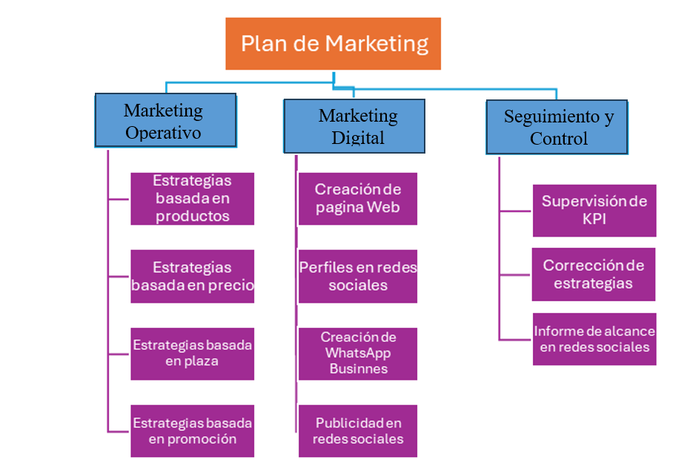
Figura 23. Estructura de Desglose de Trabajo
Fuente: (Elaboración propia 2024)

PLAN DE GESTIÓN DE LOS INTERESADOS
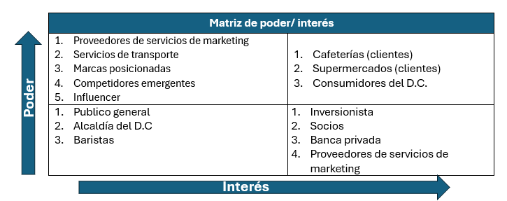
Con el plan de gestión de los interesados se busca identificar a los interesados del proyecto y definir sus roles, influencia, poder e interés que cada uno de ellos ejerce sobre los resultados o logros del proyecto.
Figura 24. Matriz de poder e interés
Fuente: (Elaboración propia 2024)

6.4.4 PLAN DE GESTIÓN DEL CRONOGRAMA
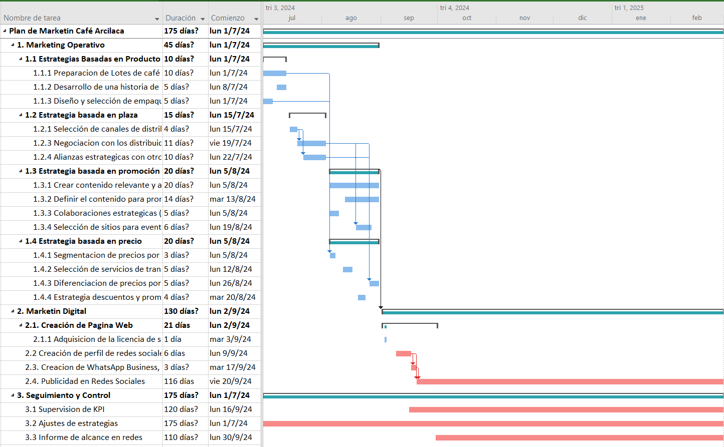
El plan de gestión del tiempo incluye procesos para administrar el proyecto desde el inicio hasta la finalización de este, el objetivo es brindar un panorama general de los procesos de administración del tiempo del proyecto.

Figura 25. Diagrama de Gantt
Fuente:(Elaboración propia 2024)

6.4.5 PLAN DE GESTION DE LOS COSTOS
A continuación, se detallan los recursos y costos para implementar el Plan de Marketing, de acuerdo con las etapas de la propuesta y las actividades.
Tabla 6. Plan de costos
Nombre de tarea | Nombres de los recursos | Costo | Unidad | #Unidades | Costo Total
Plan de Marketing Café Arcilaca |  |  |  |  | L240,700.00
1. Marketing Operativo |  |  |  |  | L171,000.00
Validar procesos | Coordinador de operaciones | L12,500.00 | Meses | 8 | L100,000.00
Estrategias Basadas en Producto | Consultor Branding | L25,000.00 | Producto | 1 | L25,000.00
Estrategia basada en plaza | Abogado | L5,000.00 | Producto | 1 | L5,000.00
Estrategia basada en promoción | Consultor Branding | L20,000.00 | Producto | 1 | L20,000.00
Estrategia basada en promoción | Edecán | L1,500.00 | Eventos | 6 | L9,000.00
Estrategia basada en promoción | Barista | L2,000.00 | Eventos | 6 | L12,000.00
2. Marketing Digital |  |  |  |  | L68,200.00
Manejo de redes sociales | Empresa de servicios | L10,500.00 | Meses | 6 | L63,000.00
Creación de Pagina Web | Software Godaddy | L5,200.00 | anual | 1 | L5,200.00
3. Seguimiento y Control |  |  |  |  | L1,500.00
Monitoreo del proyecto | Licencia de Office | L1,500.00 | anual | 1 | L1,500.00
Fuente: (Elaboración propia 2024)

6.4.6 PLAN DE GESTIÓN DE LOS RECURSOS HUMANOS
El plan de gestión de recursos humanos del proyecto contiene la asignación de roles y responsabilidades de cada una de las áreas funcionales del proyecto, con el propósito de organizar y gestionar cada una de las actividades de acuerdo con el cronograma establecido en el proyecto.
Figura 26. Organigrama de la propuesta
Fuente: (Elaboración propia 2024)
6.4.6.1 MATRIZ RACI
A continuación, se presenta la matriz RACI, en donde se define la asignación de responsabilidades del proyecto, de requerirse cambios en la matriz estos deben ser aprobados por el equipo gerencial.
Tabla 7. Matriz RACI

Actividades | Dirección Ejecutivo | Gerencia | Consultores | Legal | Equipo técnico
Plan de Marketing Café Arcilaca
1. Marketing Operativo
1.1 Estrategias Basadas en Producto
1.1.1 información de Lotes de café (sabor, aroma, tueste) | AR | C | I | - | -
1.1.2 Desarrollo de una historia de marca (trazabilidad) | I | A | R | - | -
1.1.3 Diseño y selección de empaque de café | A | C | R | - | -
1.2 Estrategia basada en plaza |  |  |  | - | -
1.2.1 Selección de canales de distribución | I | AR | - | C | -
1.2.3 Negociación con los distribuidores | A | C | - | R | -
1.2.4 Alianzas estratégicas con otros puntos de venta en D.C | I | AR | - | C | -
1.3 Estrategia basada en promoción |  |  |  | - | -
1.3.1 Crear contenido relevante y atractivo | I | A | R | - | -
1.3.2 Definir el contenido para promoción de marca a través de redes sociales | A | C | R | - | -
1.3.3 Colaboraciones estratégicas (Influencer, Empresas) | I | A | R | - | -
1.3.4 Selección de sitios para eventos promocionales (Degustaciones) | I | A | - | C | R
1.4 Estrategia basada en precio |  |  |  | - | -
1.4.1 Segmentación de precios por presentación | A | R | - | - | -
1.4.2 Selección de servicios de transporte | A | R | - | C | -
1.4.3 Diferenciación de precios por Volumen | A | R | - | - | -
1.4.4 Estrategia descuentos y promoción | A | R | - | - | -
2. Marketing Digital |  |  |  | - | -
2.1. Creación de Pagina Web | I | A | R | - | -
2.1.1 Adquisición de la licencia de servidor | I | A | R | - | -
2.2 Creación de perfil de redes sociales | I | A | R | - | -
2.3. Creación de WhatsApp Business, Marketplace | I | A | R | - | -
2.4. Publicidad en Redes Sociales | I | A | R | - | -
3. Seguimiento y Control |  | - | - | - | -
3.1 Supervisión de KPI | I | R | C | - | -
3.2 Ajustes de estrategias | A | R | C | - | I
3.3 Informe de alcance en redes | I | A | R | - | -
Finalización de implementación de Plan de Marketing | AR | C | - | - | -
Fuente: (Elaboración propia 2024)

6.4.7 GESTION DE LOS RIESGOS
El propósito principal de la matriz de riesgos es ayudar a los gestores de proyectos a priorizar los riesgos y decidir qué acciones tomar para mitigarlos, evitarlos o transferirlos. La implementación de las medidas para la ejecución tendrá un costo estimado de L23,388.00 ver anexo.
Tabla 8. Matriz de gestión de riesgos
Fase | Paquete de Trabajo | Riesgo identificado | Categoría de riesgo | Subcategoría | Tipo de Riesgo
1. Marketing Operativo | 1.1 Estrategia basada en producto | Retraso en diseño de empaque | Interesados | Proveedores | Amenaza
1. Marketing Operativo | 1.1 Estrategia basada en producto | No tener lista la información de los perfiles de café | Interesados | Proveedores | Amenaza
1. Marketing Operativo | 1.1 Estrategia basada en producto | Desarrollar historia de marca | Interesados | Consultores | Oportunidad
1. Marketing Operativo | 1.1 Estrategia basada en plaza | Retraso en elaboración de contratos con distribuidores | Interesados | Clientes | Amenaza
1. Marketing Operativo | 1.3 Estrategia basada en promoción | No contar con los permisos de los sitios donde se realizarán los eventos de degustaciones | Interesados | Beneficiarios | Amenaza
1. Marketing Operativo | 1.3 Estrategia basada en promoción | Falta de colaboraciones estratégicas (influencer) | Interesados | Influencer | Amenaza
1. Marketing Operativo | 1.4 Estrategia basada en precio | Disponibilidad de servicios de transporte | Interesados | Logísticos | Oportunidad
1. Marketing Operativo | 1.4 Estrategia basada en precio | Promociones y descuentos no son acordes al segmento de mercado | Interesados | Clientes | Amenaza
2. Plan de Marketing Digital | 2.1 Creación de página Web | Falta información en página Web | Tecnología | Consultores | Amenaza
2. Plan de Marketing Digital | 2.2 Creación de perfiles en redes sociales | Diferentes medios digitales para posicionar la marca | Tecnología | Consultores | Oportunidad
2. Plan de Marketing Digital | 2.3 Creación de WhatsApp Businnes | Disponibilidad de nuevos canales de venta | Tecnología | Consultores | Oportunidad
2. Plan de Marketing Digital | 2.4 Publicidad en redes Sociales | Bajo alcance en redes sociales | Tecnología | Consultores | Amenaza
3. Seguimiento y Control | 3.1 Supervisión de KPI | Falta de colaboración de los consumidores en el uso del mecanismo digital | Interesados | Clientes | Amenaza
3. Seguimiento y Control | 3.2 Ajuste de estrategia | Ajuste de estrategia en la implementación | Técnico | Procesos | Oportunidad
3. Seguimiento y Control | 3.3 Informe de Alcance en Redes | Retraso en la entrega de informes | Técnico | Consultores | Oportunidad
Fuente: (Elaboración propia 2024)

MEDIDAS DE CONTROL
El éxito del plan estratégico de marketing se basa en una buena ejecución, donde varias personas se involucran y donde debe imperar la buena comunicación. Por lo tanto, se manejará el método de la ruta crítica donde se define un cronograma de actividades estipulando con las fechas exactas en las que se ejecutará cada estrategia, para tener un mejor control se definen en términos de semanas y el análisis de las métricas respectiva a cada estrategia a final de cada mes.
A pesar de que resultados se evalúan mes a mes, es importante tener en cuenta que para decir que el plan estratégico de marketing es funcional y exitoso, se debe esperar al menos de 3 a 6 meses desde el inicio de su ejecución. Es fundamental evaluar las estrategias que no están dando el resultado esperado y redefinir objetivos y estructurar nuevas estrategias.
A través de las medidas de control se pueda evaluar el rendimiento o eficiencia con la que se están ejecutando las actividades. Es por esta razón que se plantean herramientas de apoyo al seguimiento del negocio de café.
6.5.1 INDICADORES DE MERCADO
Los indicadores que permitirán conocer si los procesos se están ejecutando de forma correcta, son las encuestas de satisfacción, KPI para la medición de satisfacción del cliente y métricas de redes sociales.
1. KPI para la medición de satisfacción del cliente:
Para la medición de satisfacción del cliente es importante conocer el impacto sobre la acepción que está teniendo el consumidor final del producto, ya esto ayudará en gran medida a la mejorar y regular los procesos si fuese necesario. Por lo cual se tendrá un mecanismo digital de quejas, preguntas y retroalimentaciones con nuestros clientes
2. Encuesta de satisfacción:
La encuesta de satisfacción será realizada con el fin de conocer la experiencia del cliente con el consumo de los productos, con el propósito de identificar la probabilidad de la frecuencia de consumo del cliente. Para garantizar el mejor servicio y producto es importante conocer la opinión del cliente y las futuras recomendaciones para mejorar los procesos del negocio.
3. Métricas de redes sociales:
Se realizará un análisis del impacto de redes sociales mediante el número de visitas al perfil, número de seguidores, número de comentarios, número de likes y número de compartidos-

CONCORDANCIA DE LOS SEGMENTOS DE LA TESIS CON LA PROPUESTA
Tabla 9. Matriz de concordancia.
Capítulo I |  |  | Capitulo II | Capitulo III |  |  | Capitulo V | Capítulo VI
Titulo | Objetivo General | Objetivos específicos | Teorías / metodología de sustento | Variables | Población | Técnicas | Conclusiones | Nombre de la propuesta | Objetivos de la propuesta
PREFERENCIAS Y HÁBITOS DE CONSUMO EN EL MERCADO DE CAFÉ TOSTADO | Conocer cuáles son las preferencias y hábitos de consumo del mercado de café tostado (molido o en grano) de la población en el Distrito Central, Francisco Morazán. | 1. Analizar las variables que consideran los consumidores al momento de comprar café tostado como ser el precio, tueste, presentación (molido o en grano). | Estudio de mercado  Marketing | Variables independientes  · Preferencia del consumidor  · Plaza  · Tendencia | La población del D. C son 737,939 habitantes considerada a las personas metas cuyas edades oscilan entre los 18 y 64 años. Se tomo una muestra de 414 | Encuesta | Los resultados de la investigación revelan que los consumidores, mayormente comprendidos entre los 27 y 38 años, tanto hombres como mujeres, en el Distrito Central, dan respuesta a los atributos que el consumidor considera al momento de comprar un café, ya que muestran una clara preferencia por el café tostado en término medio (57.5%). Destaca el sabor con un 79% de preferencia, seguido por el aroma con un 64%, y el tueste con un 43%. Estos hallazgos sugieren una inclinación definida hacia un café con características específicas, lo que refleja la importancia de la calidad sensorial en la decisión de compra. | Plan de Marketing para la Promoción y Posicionamiento de Café Arcilaca en el Distrito Central, Francisco Morazán | • Analizar las diferentes estrategias de crecimiento que induzcan mayor impacto en el mercado.
 |  | 2. Determinar cuáles son los canales de venta y distribución para comercializar el café tostado | Estudio de mercado  Marketing | Variable Dependiente  Demanda de café tostado en gano y/o molido en el Distrito Central | Se entrevistaron a 4 profesionales que están ligados procesos de comercialización, preparación y catacion de café en el D.C | Entrevista | La venta y distribución de café tostado molido o en grano pueden variar en el Distrito Central. Sin embargo, según el estudio muestra que la comercialización de café tostado ha experimentado una diversificación en los canales de venta, donde se determinó que la mayoría de la población encuestada adquieren su producto principalmente en una cafetería (38.6%) y en segundo lugar los supermercados (33.8%). Esta tendencia puede estar ligado con el perfil del consumidor reflejado en las entrevistas. |  | • Realizar un plan para promocionar y potenciar el café de “Arcilaca” en la ciudad del Distrito Central.
 |  | 3. Investigar cual es la tendencia de mercado en el Distrito Central de Café Tostado |  |  |  |  | Dando respuesta a cuáles son las tendencias del café tostado, esta se orienta más al consumo de café molido (77%). También el 88% de los consumidores está dispuesto a cambiar de marca de café, y señalan que la publicidad en redes sociales y degustaciones son le medio de promoción más aceptado para conocer el producto. El 41% de los consumidores compran al menos una libra de café al mes, y existe un segmento considerable del 16% que consume cuatro o más libras mensuales, lo que indica una oportunidad para las nuevas marcas de café. |  | • Generar un cronograma de actividades que optimicen la comercialización del café tostado y molido “Arcilaca”.
Fuente: (Elaboración propia 2024)

REFERENCIAS BIBLIOGRÁFICAS

- Alemán, J. L. M., & Escudero, A. I. R. (2012). Estrategias de marketing. Un enfoque basado en el proceso de dirección. ESIC Editorial.
- Álvarez, Miguel Ángel. Análisis de la Cadena de Valor del Café en Honduras. 1ª edición. Distrito Central, Honduras: Heifer Internacional, 2018, 40 páginas.
- Baca Urbina, G. (2013). Evaluación de Proyectos. En G. Baca Urbina, Evaluación de Proyectos (7a. edición ed., pág. 59). Distrito Federal, México: McGraw Hill. Recuperado el 15 de octubre de 2023: https://uachatec.com.mx/wp-content/uploads/2019/05/LIBRO-Evaluaci¢n-de-proyectos-7ma-Edici¢n-Gabriel-Baca-Urbina-FREELIBROS.ORG_.pdf
- Baca Urbina, G. (2013). Evaluación de Proyectos. En G. Baca Urbina, Evaluación de Proyectos (7a. edición ed., pág. 65). Distrito Federal, México: McGraw Hill. Recuperado el 15 de octubre de 2023: https://uachatec.com.mx/wp-content/uploads/2019/05/LIBRO-Evaluaci¢n-de-proyectos-7ma-Edici¢n-Gabriel-Baca-Urbina-FREELIBROS.ORG_.pdf
- Bescós, B. (2016). Forbes Mexico. Obtenido de https://www.forbes.com.mx/forbes-life/3-jinetescafe-centroamerica/
- CEPAL. 2002. La sostenibilidad del desarrollo en América latina y el caribe: desafíos y oportunidades. Santiago, Chile. Recuperado en: https://repositorio.cepal.org/server/api/core/bitstreams/91c9134d-7551-4419-b602-37842674c0d7/content
- Chaparro Guevara, R. A., Ospina Estupiñán, H. R., & Alonso González, A. (2019). Personal Branding como elemento diferenciador, en la figura de los docentes de Instituciones de Educación Superior en Latinoamérica. Cuadernos Latinoamericanos de Administración, 15(29). https://doi.org/10.18270/cuaderlam.v15i29.2870
- Fischer , L., & Espejo, J. (2011). Mercadotecnia . Mexico, D.F.: Mc Graw Hill .
- Forbes, M. (18 de Noviembre de 2016). Los 3 Jinetes Cafetaleros de Centroamérica. Obtenido de Forbes México: forbes.com.mx
- Freidenberg, L. (s. f.). EL PASO A PASO PARA CREAR CAMPAÑAS EXITOSAS EN LAS REDES SOCIALES
- HEIFER/PNUD/IHCAFE, 2017. Estudio Cadena de Valor Del Café Honduras. 123.
- Huerta, D. S. (2020). ANÁLISIS FODA O DAFO. In Google Books. Bubok. https://books.google.es/books?hl=es&lr=&id=6h0JEAAAQBAJ&oi=fnd&pg=PT10&dq=HuertA
- ICAFE. (2018). ICAFE Costa Rica. Obtenido de http://www.icafe.cr/
- IHCAFE,2021. Informe estadístico 2020-2021. Pag. 63.
- INTEC,2021. Manual de Exportaciones de café para Honduras diciembre 2021. Pag.49
- Kotler, P., & Armstrong, G. (1995). Fundamentos de Marketing, Sexta edición. México: Pearson.
- Kotler, P., & Armstrong, G. (2012). Marketing (14th edition ed.). México: Pearson Educación de México.
- Lledó, P. (2017). Administración de Proyectos: El ABC para un director de proyectos exitoso.
- Maridueña Marín, A., & Paredes Estrella, J. L. (2015). Plan de marketing digital 2014 para la empresa corporación de servicios TBL S.A. de la ciudad de Guayaquil. [BachelorThesis]. http://dspace.ups.edu.ec/handle/123456789/9939
- Manene, L. M. (20 de 02 de 2012). Marketing, Introducción concepto evolución, definiciones y tipos. Recuperado el 22 de octubre de 2023, de https://luismiguelmanene.wordpress.com/2012/02/20/marketing-introduccion-conceptoevoluciondefiniciones-y-tipos/.
- Michaux, S., & Cadiat, A. C. (2016). Las cinco fuerzas de Porter: Como distanciarse de la competencia con éxito.
- Morales Castro, J. A., & Morales Castro, A. (2009). Proyectos de inversión: evaluación y formulación. México, D.F., MEXICO: McGraw-Hill Interamericana. Consultado en https://www.cayso.com.mx/cursosenlinea/wp-content/uploads/2019/05/Proyectos-de-Inversión-Arturo-Morales_compressed.pdf
- Organización Internacional del Café, 2019. Informe sobre desarrollo cafetero de 2019. Crecer para prosperar: viabilidad económica como catalizador de un sector cafetero sostenible
- Project Management Institute, I. (2017). La guía de fundamentos para la dirección de proyectos (Guía del PMBOK)/ Project Management Institute. Newtown Square, Pennsylvania 19073-3299 EE.UU: @2017 Project Managemente Institute, Inc.
- Rojas, F. A. (2004). Cómo se hace un plan estratégico (Teoría): La teoría del marketing estratégico. ESIC Editorial.
- Rojas, M (2010) Manual de Investigación y Redacción científica. Lima: Book Xx press. consultado:www.funtha.gov.ve/fundacite2005b/download/Manual%20Invest%20Redacion.pdf –
- Rubén E. Zepeda San Martín Heidi G. Hernández Murillo María José Montero Simó Rafael A. Araque Padilla Osman O. Ordóñez Pineda Ana J. Chavarría García. Estrategia de comercialización de las micro y pequeñas empresas del Occidente de Honduras: análisis de mercado de sectores estratégicos. 115.
- Sampieri Hernández, R., Fernández, C., & Baptista, M. (2010). Metodología de la Investigación quinta edición. México: McGraw Hill.
- Sampieri, R., Fernández, C., & Baptista, M. (2014). Metodología de la Investigación seta edición pagina 105. México: Mc Graw Hill.
- Wiegel, J.; Del Río, M.; Gutiérrez, J.F.; Claros, L.; Sánchez, D.; Gómez, L.; González, C.; Reyes, B. 2020 Sistemas de mercado de Café y Cacao en las Américas: Oportunidades para apoyar la renovación y la rehabilitación. Centro Internacional de Agricultura Tropical (CIAT). Cali, Colombia 161 p.
- Wiegel, Jennifer del Río, Martha; Gutiérrez, Juan Fernando; Claros, Luisa; Sánchez, Derly; Gómez, Lorena; González, Carolina; Reyes, Byron (2020). El Sistema de Mercado de Café en Honduras: Oportunidades para Apoyar la Renovación y la Rehabilitación. Centro Internacional de Agricultura Tropical (CIAT). Cali, Colombia.

ANEXOS

Anexo 1 Encuesta de investigación de mercado de café tostado.
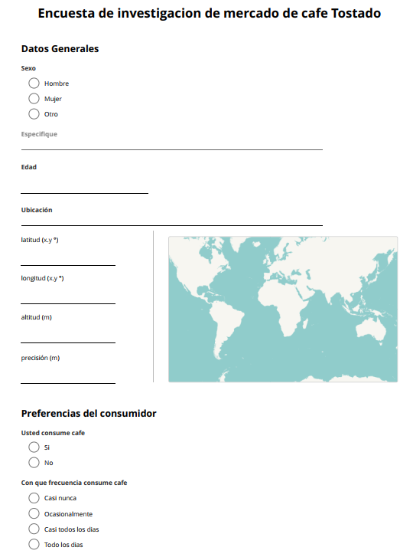
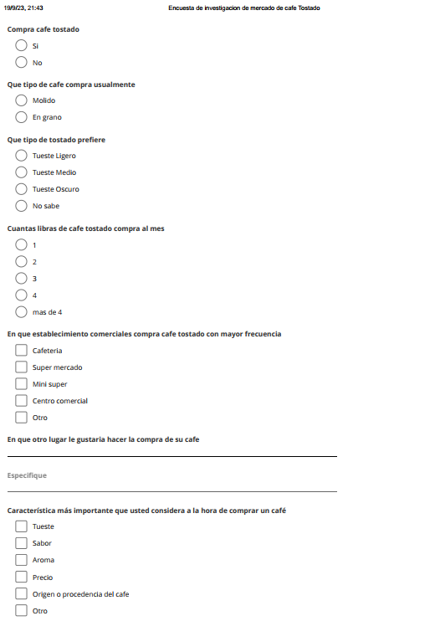
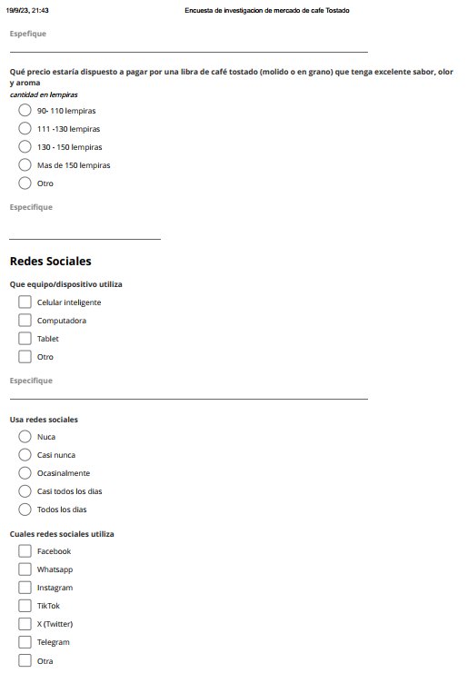
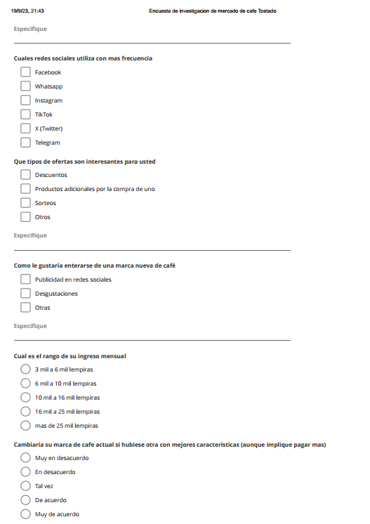


Anexo 2 Encuesta de investigación dirigida a profesionales de café (baristas y catadores).



ENTREVISTA SEMIESTRUCTURADA
PEFIL DE CONSUMIDOR DE CAFÉ TOSTADO Y MOLIDO DE TEGUCIGALPA D.C, F.M

OBJETIVO: IDENTIFICAR EL PERFIL DE CONSUMIDOR DE CAFÉ TOSTADO Y MOLIDO DE DISTRITO CENTRAL
Mi nombre es Javier RODRÍGUEZ y José Renato López, somos estudiante de la maestría en administración de proyectos en la Universidad Tecnológica Centro Americana (UNITEC). Me dirijo a usted con motivo de hacer la entrevista de perfil de consumidor de café tostado y molido en el Distrito Central.
Las respuestas que se obtengan de esta entrevista semiestructurada permitirán comprender a profundidad el perfil de consumidor de café tostado y molido en el Distrito Central. Además, es importante señalar que la información que se adquiera será totalmente confidencial y será únicamente utilizada para fines de este estudio. Asimismo, se puede detener la entrevista en cualquier momento y, si considera pertinente, no responder alguna pregunta.
Nombre del entrevistado: ____________________________________________________

Profesión o Cargo: _____________________________________________

SOCIODEMOGRÁFICO

- ¿Cuál considera que es el perfil del consumidor de café tostado y molido en Distrito Central?

- ¿Las personas que consumen café convencional y soluble, son porque no conocen el café tostado (molido o en grano) o es por otro motivo?

CONTEXTO DE CONSUMO

- ¿En el ámbito del contexto de consumo, como cree que es el comportamiento de los clientes al momento de comprar o consumir café tostado (molido o en grano)?¿Y en cuanto al café con estándares de calidad diferenciados?

- ¿Y considera que el consumo de café con estándares de calidad diferenciados incrementa el estatus de los consumidores? ¿Qué porcentaje de los clientes considera que conocen sobre la calidad de café ?

ATRIBUTOS DE CAFÉ

- ¿Qué tipo de café cree que es el más consumido, molido o engrano? ¿Porque cree que es el más consumido?

PREFERENCIAS PERSONALES

- ¿Qué atributo sensorial le atribuye al consumo de café?

- ¿Qué beneficio le atribuye al consumo de café?

- ¿El impacto en la salud, es un factor para el consumo de café tostado molido o en grano?

- ¿Usted cree que en el futuro habrá más tendencia al consumo de café tostado (molido o en grano)?

ATRIBUTOS ECONÓMICOS

- ¿En cuanto a promoción y precios, el consumidor se deja llevar por esos factores?

Anexo 3 Carta de autorización de Café Arcilaca
